. 概述 6

1.1. 项目介绍 6

1.2. 目标 6

1.3. 范围 6

1.4. 产品环境 6

1.5. 功能列表 6

1.6. 使用者 7

2. 公共定义 8

2.1. 用户定义 8

2.2. 公共定义 8

2.3. 基础模块 9

2.3.1. 事件管理 9

2.3.2. 消息推送记录 11

2.3.3. 平台过滤系统 18

2.3.4. 登录 19

2.3.5. Message Push API 21

2.3.6. 信息模板 25

3. Task Module 30

3.1. 消息发送 31

3.2. 定时对账 32

4. 业务需求说明 33

4.1. 运维 35

4.1.1. 基础设置 35

4.1.2. 地区管理 38

4.1.3. Tag管理 41

4.1.4. 功能，权限点【需要讨论】 46

4.1.5. 角色(职位)【需要讨论】 48

4.1.6. 组织架构【需要讨论】 50

4.1.7. 员工 52

4.1.8. 信誉成长体系(商家&用户) 57

4.1.9. 成长体系规则 62

4.1.10. 商品分类 66

4.1.11. 商品属性(Delay) 69

4.2. 运营(Delay) 72

4.2.1. N/A 73

4.3. 客服 73

4.3.1. 账户 74

4.3.2. 积分规则 78

4.3.3. 商品 82

4.3.4. 充值订单(...) 88

4.3.5. 商品订单 90

4.3.6. 投诉建议 95

4.4. 市场 100

4.4.1. 店铺管理 101

4.4.2. 广告 105

4.4.3. 拍卖 114

4.5. 财务 127

4.5.1. 第三方支付 128

4.5.2. 会计 131

4.5.3. 出纳 144

4.5.4. 审计(Delay) 151

# 概述

## 项目介绍

## 目标

打造珠宝行业第一平台，为珠宝产业从业企业转型”互联网+珠宝“提供理论及工具的支持；

## 范围

以拍卖为市场切入点，此版本主要围绕珠宝拍卖功能作基础设计与研发；但在项目架构时需要考虑平台后期发展的可扩展性；

## 产品环境

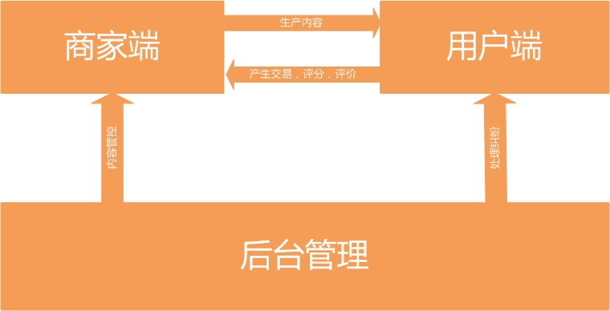

## 功能列表

* **运维**
* **运营**
* **客服**
* **市场**
* **财务**

## 使用者

1、平台工作人员；

# 公共定义

## 用户定义

|  |  |  |
| --- | --- | --- |
| 序号 | 名称 | 说明 |
| 1 | Browser | 浏览者（未登录用户，已登录用户） |
| 2 | Login User | 已经登录用户； |

## 公共定义

|  |  |  |  |
| --- | --- | --- | --- |
| 序号 | 名称 | 是否必填 | 说明 |
| 1 |  |  |  |

## 基础模块

### 事件管理

#### 功能说明

平台所有事件管理

#### 前置条件

|  |  |
| --- | --- |
| 浏览条件 | |
| 序号 | 用户类型 |
| 1 | Login User |
| 使用条件 | |
| 序号 | 说明 |
| 1 | 有管理权限 |

#### 原型图

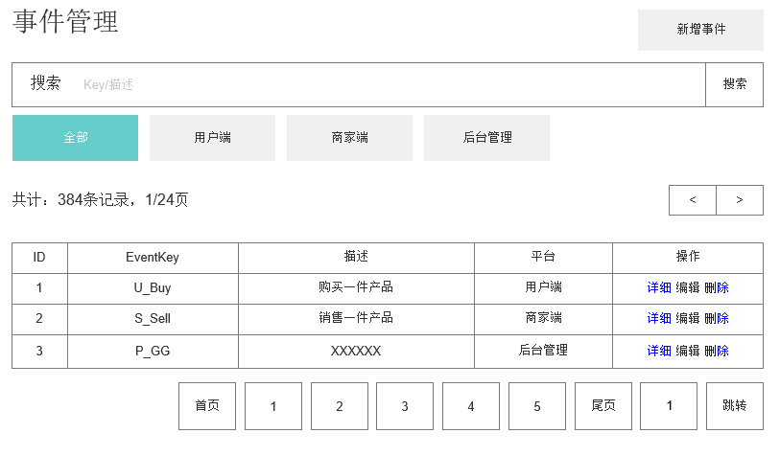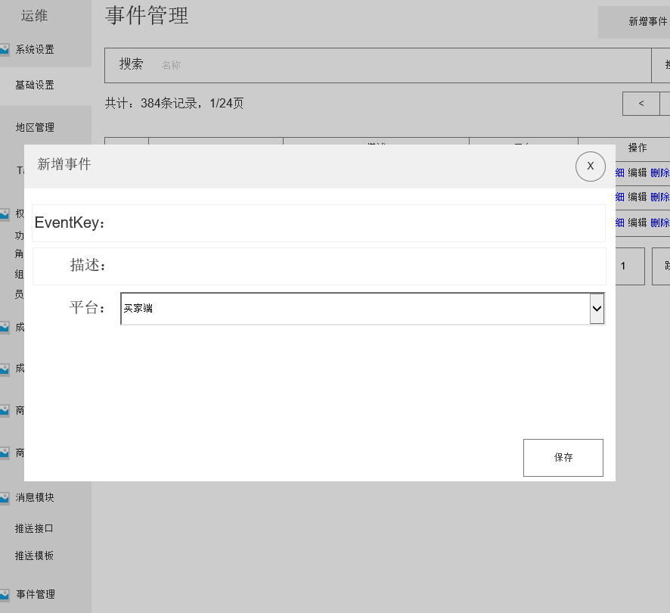

#### 业务逻辑

1. 列表：
   1. 列表显示 EventKey,描述，平台，操作（编辑、删除）
   2. 如果有触发规则，或则消息模板在使用此事件时不能删除；
2. 新增事件
   1. EventKey:事件快速索引；
   2. 描述
   3. 平台选择（后台管理，商家端，买家端）

#### 输入限制

|  |  |  |  |  |
| --- | --- | --- | --- | --- |
| 序号 | 名称 | 输入方式 | 是否必填 | 说明 |
| 1 | EventKey | 输入 | YES | 验证唯一性； |
| 2 | 描述 | 输入 | YES | 限制长度：50字符 |
| 3 | 平台 | 选择 | YES | 后台管理，商家端，买家端 |

#### 测试注意

N/A

### 消息推送记录

#### 功能说明

平台所有推送消息管理；

#### 前置条件

|  |  |
| --- | --- |
| 浏览条件 | |
| 序号 | 用户类型 |
| 1 | Login User |
| 使用条件 | |
| 序号 | 说明 |
|  |  |

#### 原型图

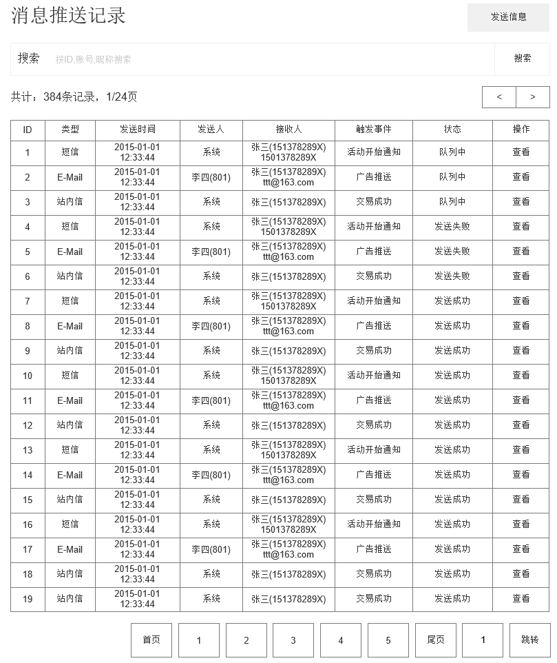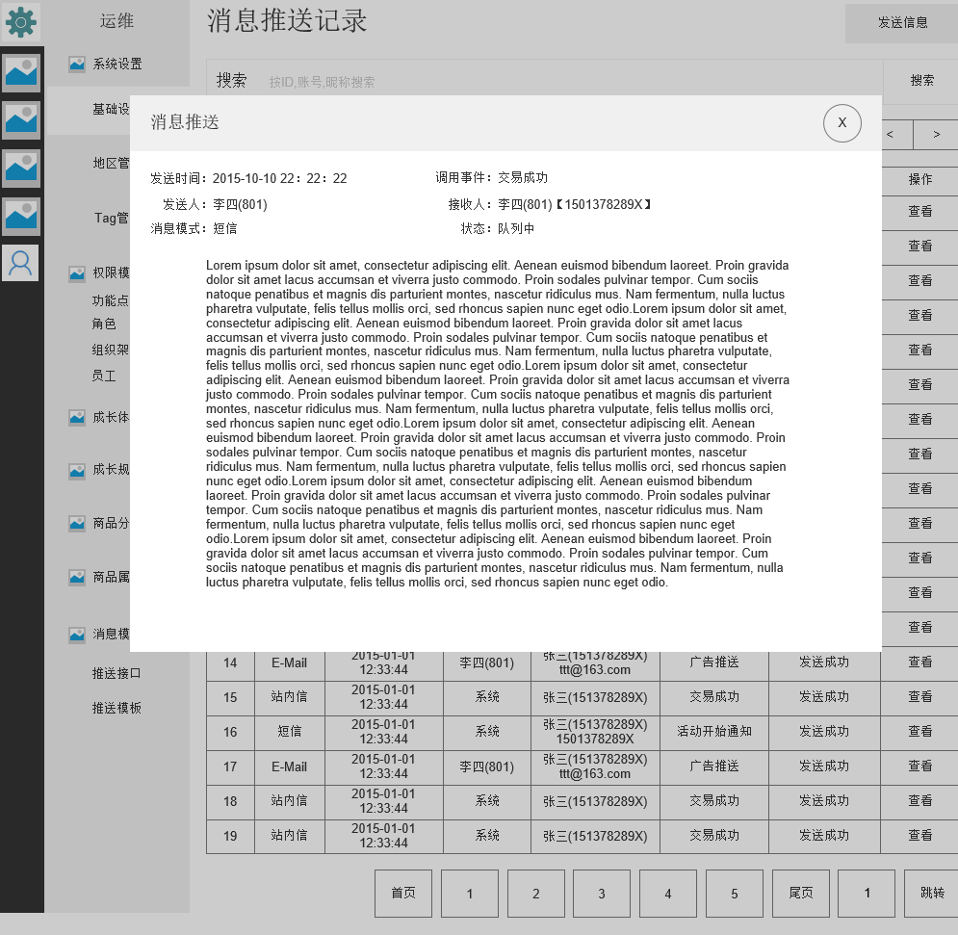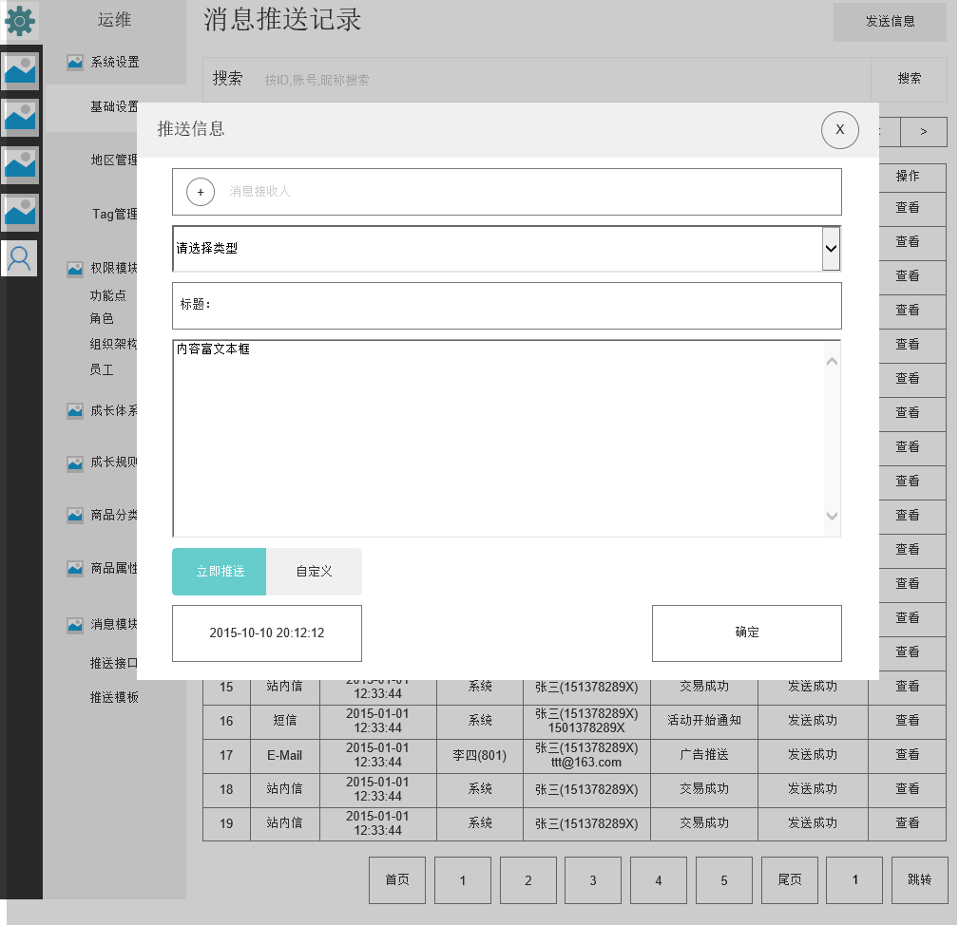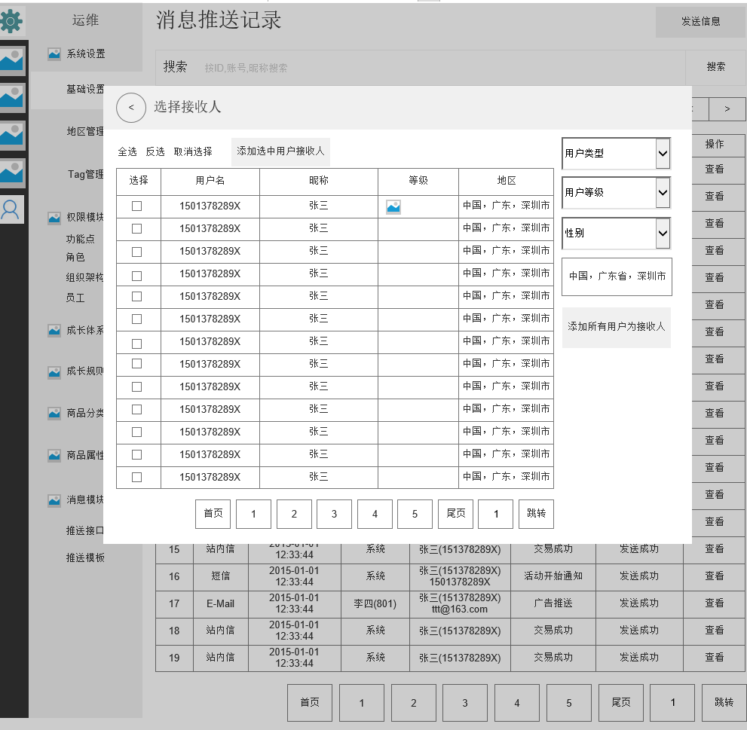

#### 活动图

#### 业务逻辑

1. 列表展示所有推送信息：
   1. 字段（ID，类型，推送时间，推送状态（队列中，推送成功，推送失败），发送人，接收人（【邮件就是：邮箱地址，短信就是手机号码，站内信就是帐号】），触发事件，操作（查看））；
   2. 查看：
      1. 查看推送详情（所有字段）；
   3. 新增：
      1. 新增一个推送；
         1. 类型（选择）【接口数据】；
         2. 引发事件（默认为系统推送）；
         3. 立即推送/自定义（开关，如选择立即推送则推送时间空间不显示）；
         4. 推送时间（选择【年月日+时间】）；
         5. 标题、内容，根据选择的类型控件会有所变化(站内信，短信没有标题)；
         6. 选择接收人：
            1. 默认显示抽有帐号出来；
            2. 可按商家类型：商家、买家，用户等级，性别、地区筛选结果；
            3. 可以选中其中几个人添加到接收人中，也可以直接添加所有结果数据到接收人中；
   4. 保存：
      1. 当用户选择立即推送后，推送时间不能再编辑；
         1. 保存后，此消息立即通知【Task Module 消息发送模块】；
      2. 选择类型内容编辑框变化：
         1. 站内信：富文本输入框；
         2. 短信：输入框；验证（70个文字内）；
         3. 邮件：标题+富文本框；
         4. 微信：标题输入框+各参数输入框；
         5. APP通知栏推送：（标题输入框+富文本编辑框）；

#### 输出

1、消息队列；

#### 测试注意

1. 测试立即推送功能是否能正常推送；
2. 测试定时推送是否能正常推送；

### 平台过滤系统

#### 功能说明

平台录入项敏感字符过滤检测；

#### 前置条件

|  |  |
| --- | --- |
| 浏览条件 | |
| 序号 | 用户类型 |
| 1 | Login User |
| 使用条件 | |
| 序号 | 说明 |
| 1 | 有浏览操作权限的登录用户 |

#### 业务逻辑

1. 根据基础设置“过滤开关”确定平台商家用户和普通用户录入时是否需要启动过滤规则；
2. 过滤原则：
   1. 商家：如果有敏感字符不能发布；并提示商家（有非法字符）；
   2. 用户：如果有敏感字符以*号代替；
3. 使用系统设置“过滤字典”来过滤信息；

#### 测试注意

### 登录

#### 功能说明

平台工作人员使用自己已有的帐号密码登录后台进行职责范围内的相关工作；

#### 前置条件

|  |  |
| --- | --- |
| 浏览条件 | |
| 序号 | 用户类型 |
| 1 | Browser |
| 使用条件 | |
| 序号 | 说明 |
|  |  |

#### 原型图

N/A

#### 活动图

N/A

#### 业务逻辑

1. 未登录用户进入此页面可以输入帐号、密码进行登录；
2. 在登录时读取用户相应权限；登录成功后只给用户展示和操作权限范围内的功能；

3、如果是已登录用户进入到此页面，系统自动按用户权限跳转到相应的页面；

#### 输入限制

|  |  |  |  |  |
| --- | --- | --- | --- | --- |
| 序号 | 名称 | 输入方式 | 是否必填 | 说明 |
| 1 | 用户名 | 输入 | YES |  |
| 2 | 密码 | 输入 | YES |  |

#### 输出

1、登录结果；成功则自动跳转，如果失败则在原页面提示；

#### 测试重点

N/A

### Message Push API

#### 功能说明

用户可以设置，第三方发送通知信息(目前只有短信，微信)的API接口参数；

#### 前置条件

|  |  |
| --- | --- |
| 浏览条件 | |
| 序号 | 用户类型 |
| 1 | Login User |
| 使用条件 | |
| 序号 | 说明 |
| 1 | 有浏览操作权限的登录用户 |

#### 原型图

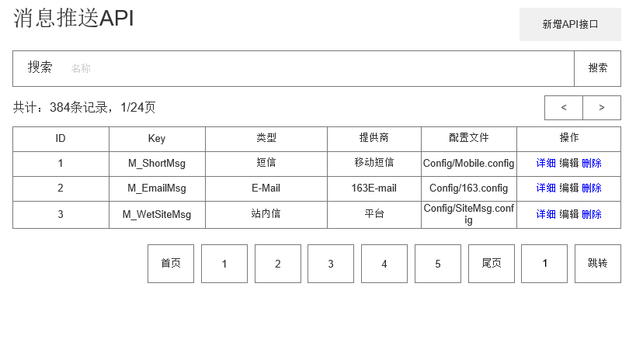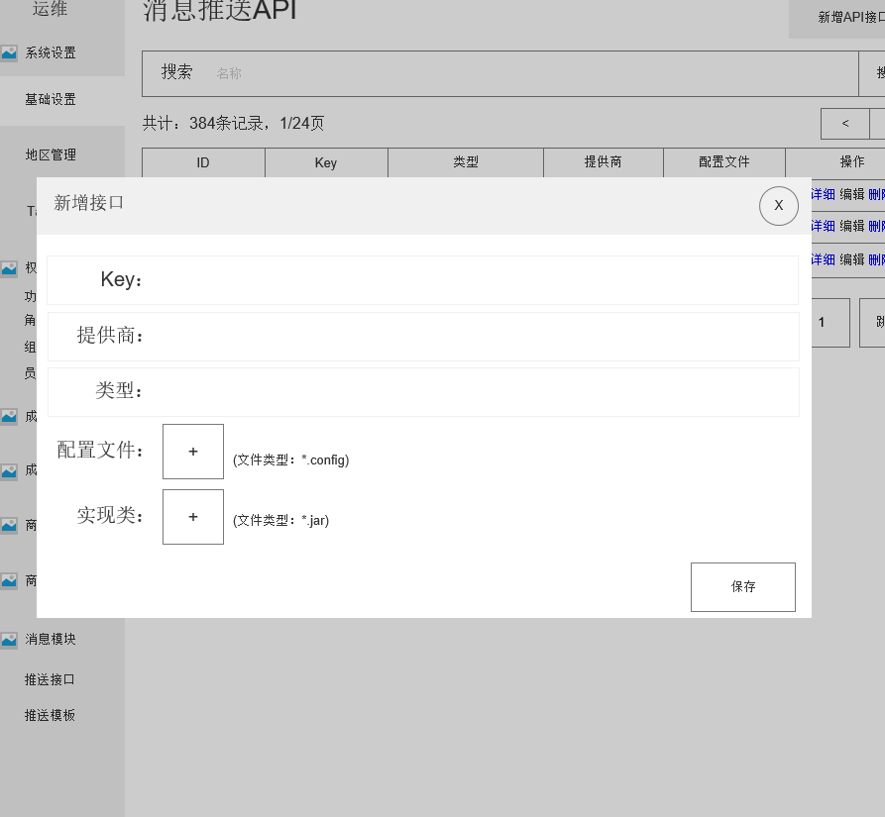

#### 活动图

N/A

#### 业务逻辑

1. 列表：
   1. 列表显示推送API数据（ID、KEY、类型、提供商、配置文件、操作（详细、编辑、删除））
   2. 删除后，如果在调用消息发送接口时找不到对应Key值的接口则返回发送失败，并记录日志接口错误；
   3. 可按 Key字段搜索
2. 新增API接口：
   1. Key：调用接口索引；
   2. 提供商：描述接口服务提供商；
   3. 类型：短信、邮件、站内信、APP通知栏、微信通知、微信群发；
   4. 配置文件：对应接口的配置文件（上传，限定类型）；
   5. 实现类：对应接口的具体实现类（上传，限定类型）；

#### 输入限制

|  |  |  |  |  |
| --- | --- | --- | --- | --- |
| 序号 | 名称 | 输入方式 | 是否必填 | 说明 |
| 1 | KEY | 输入 | YES | 验证：  字母  唯一性； |
| 2 | 类型 | 输入 | YES |  |
| 3 | 提供商 | 输入 | YES | 描述接口服务提供商，限制25字符 |
| 4 | 配置文件 | 上传 | YES | 限定类型 |
| 5 | 实现类 | 上传 | YES | 限定类型 |

#### 输出

1、推送接口信息；

#### 测试重点

N/A

### 信息模板

#### 功能说明

管理、新增、编辑，删除各事件点信息模板；

#### 前置条件

|  |  |
| --- | --- |
| 浏览条件 | |
| 序号 | 用户类型 |
| 1 | Login User |
| 使用条件 | |
| 序号 | 说明 |
| 1 | 有浏览操作权限的登录用户 |

#### 原型图

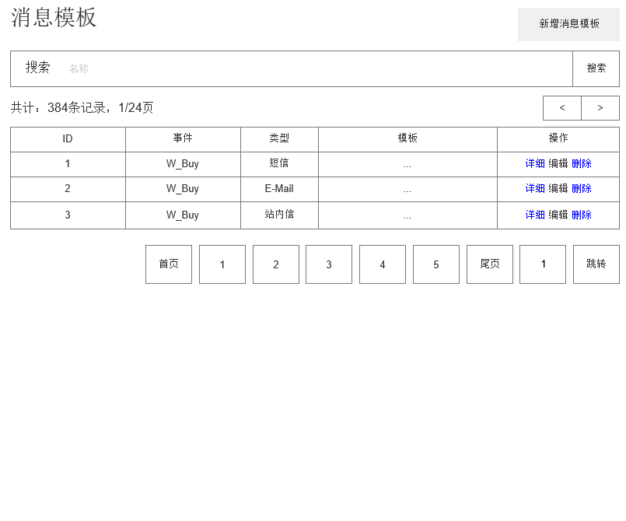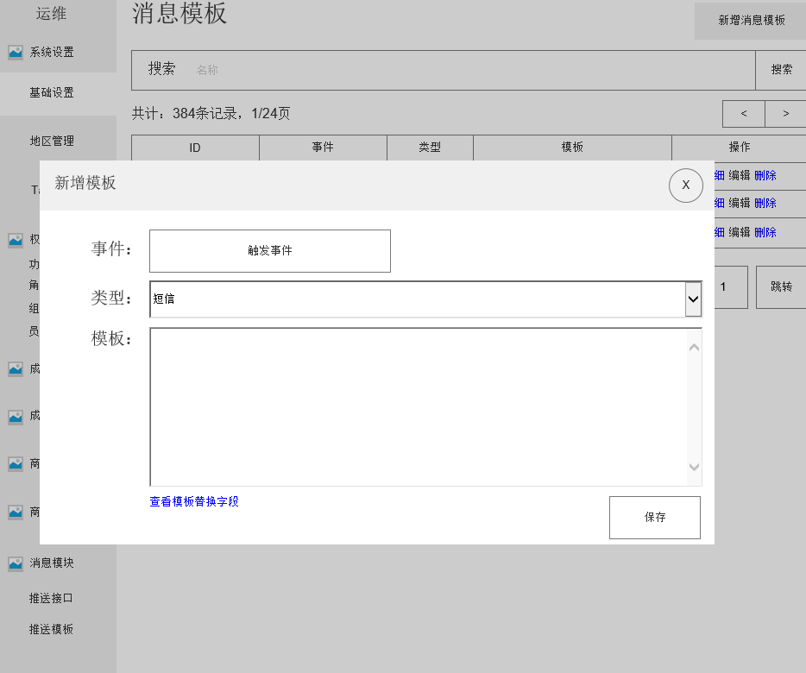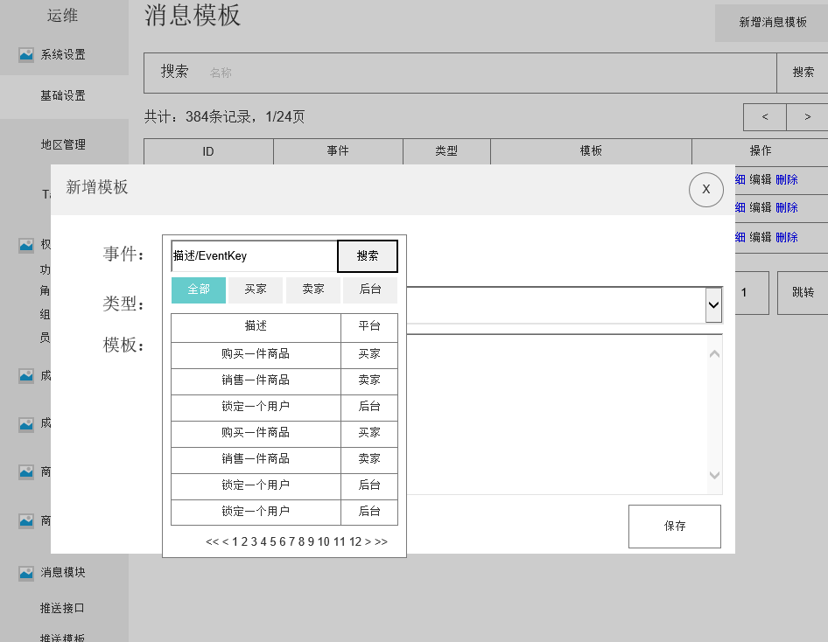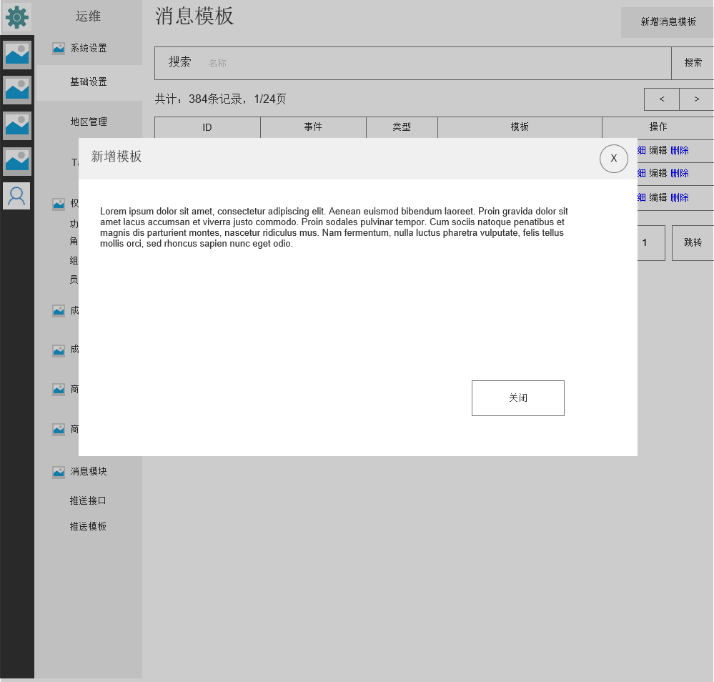

#### 活动图

N/A

#### 业务逻辑

1. 列表：
   1. 列表显示数据：ID、事件、类型、模板、操作【详细、编辑、删除】；
   2. 如果删除后在事件调用时找不到对应模板，则返回发送失败，并记录日志，缺少模板；
2. 新增消息模板：
   1. 事件：触发事件KEY
   2. 类型：消息推送类型（接口数据）；
   3. 模板内容；

当平台引发推送事件时，可通过事件KEY值获取需要推送的信息模板进行内容替换；

#### 输入限制

|  |  |  |  |  |
| --- | --- | --- | --- | --- |
| 序号 | 名称 | 输入方式 | 是否必填 | 说明 |
| 1 | 事件 | 选择 | YES |  |
| 2 | 模板内容 | 输入 | YES | 提示已输入字数； |
| 3 | 类型 | 选择 | YES | 使用已用接口数据 |

#### 输出

1、信息模板；

#### 测试重点

1、测试信息模板设定好后发送的信息是否符合信息模板限定；

# Task Module

## 消息发送

#### 功能说明

所有系统的定时消息通知，以及消息通知；通过本模块发送；

【先看一下微信的，消息模板推送接口，看是否可以一些通知信息使用它来代替短信】；

#### 前置条件

|  |  |
| --- | --- |
| 浏览条件 | |
| 序号 | 用户类型 |
| 1 | System |
| 使用条件 | |
| 序号 | 说明 |
| 1 | 系统调用 |

#### 原型图

N/A

#### 活动图

N/A

#### 业务流程

1. 当平台系统有消息要发送时通知本模块处理发送；
2. 平台有一些定时发送，触发发送的信息全放入一个消息队列中；
3. 本模块去定时检测消息队列并处理发送；并更攺消息队列中此消息状态；

#### 输入限制

|  |  |  |  |  |
| --- | --- | --- | --- | --- |
| 序号 | 名称 | 输入方式 | 是否必填 | 说明 |
| 1 | 发送方式 | 系统参数 | YES |  |
| 2 | 接受人 | 系统参数 | YES |  |
| 3 | 信息内容 | 系统参数 | YES |  |

#### 测试重点

N/A

## 定时对账

#### 功能说明

主要用于定时对第三方支付的现金交易进行对账处理；

#### 前置条件

|  |  |
| --- | --- |
| 浏览条件 | |
| 序号 | 用户类型 |
| 1 | System |
| 使用条件 | |
| 序号 | 说明 |
| 1 | 系统调用 |

#### 原型图

N/A

#### 活动图

N/A

#### 业务流程

当平台产生了结算数据后，此模块定时去进行对账处理；

通过支付类型判断第三方支付方式，调用对应的接口进行对账处理；对账成功后将此结算信息状态更改为”系统对账成功“，否则更攺为“对账失败”，由财务去手动对账或则在下次系统对账时再做自动对账处理；

#### 测试重点

N/A

# 业务需求说明

## 运维

### 基础设置

#### 功能说明

用户可以设置一些平台基本属性；

#### 前置条件

|  |  |
| --- | --- |
| 浏览条件 | |
| 序号 | 用户类型 |
| 1 | Login User |
| 使用条件 | |
| 序号 | 说明 |
| 1 | 有浏览操作权限的登录用户 |

#### 原型图

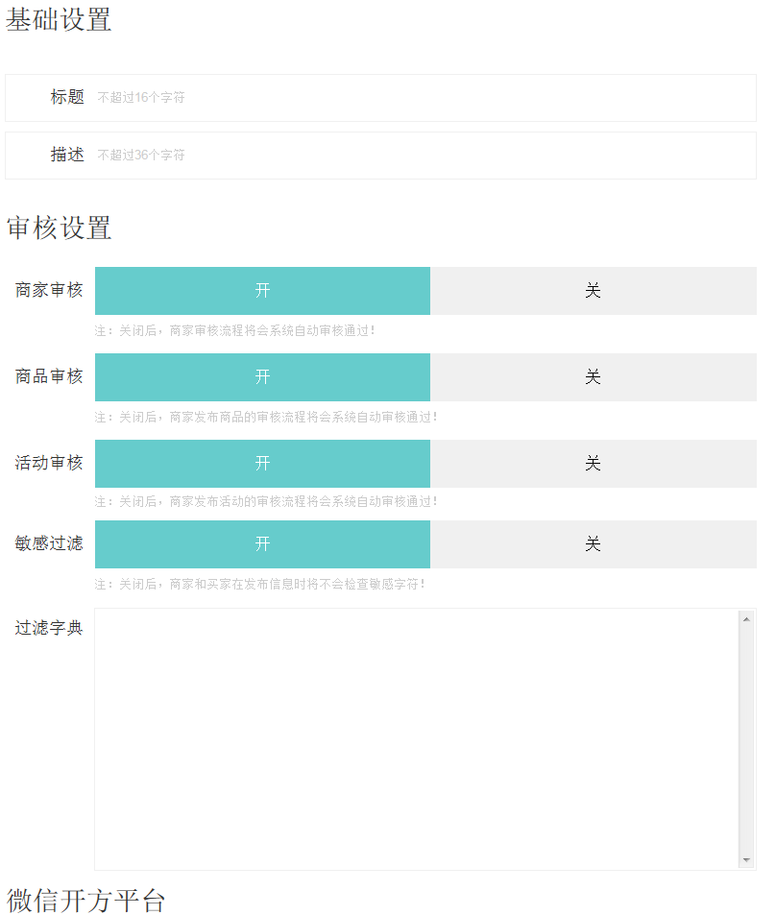

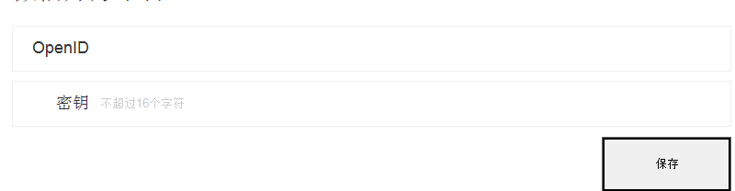

#### 输入限制

|  |  |  |  |  |
| --- | --- | --- | --- | --- |
| 序号 | 名称 | 输入方式 | 是否必填 | 说明 |
| 1 | 标题 | 输入 | NO | 验证：  1、1-18字符；  2、非法字符； |
| 2 | 描述 | 输入 | NO | 验证：  1、1-36字符；  2、非法字符； |
| 3 | 商家审核开关 | 开关 | YES | 影响商家审核流程；开启为要审核，反之不审核 |
| 4 | 产品审核开关 | 开关 | YES | 影响商家发布的产品审核流程；开启为要审核，反之不审核 |
| 4 | 活动审核开关 | 开关 | YES | 影响商家发起拍卖活动审核流程；开启为要审核，反之不审核 |
| 5 | 过滤开关 | 复选框 | NO | 可选项：过滤商家录入，过滤普通用户录入  勾选为要过滤，反之不过滤； |
| 6 | 过滤字典 | 输入 | NO | 影响所有用户（用户端，商家端）输入；当过滤开关开启时，用户端在用户输入时检测到敏感字符时*号替换；商家端在输入时检测到敏感字符时商家不能发布信息，并提示有敏感字符要求商家更攺； |
| 7 | 微信OPEN ID | 输入 | NO |  |
| 8 | 微信 密钥 | 输入 | NO |  |

#### 输出

N/A

#### 测试重点

1、测试各项设置后对应的影响项是否流程正确；

### 地区管理

#### 功能说明

地区四级联动基础数据（国、省、市、区\县）

#### 前置条件

|  |  |
| --- | --- |
| 浏览条件 | |
| 序号 | 用户类型 |
| 1 | Login User |
| 使用条件 | |
| 序号 | 说明 |
| 1 | 有浏览操作权限的登录用户 |

#### 原型图

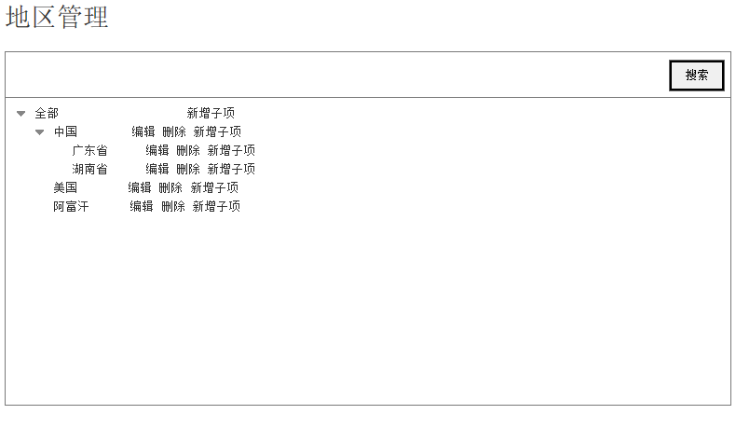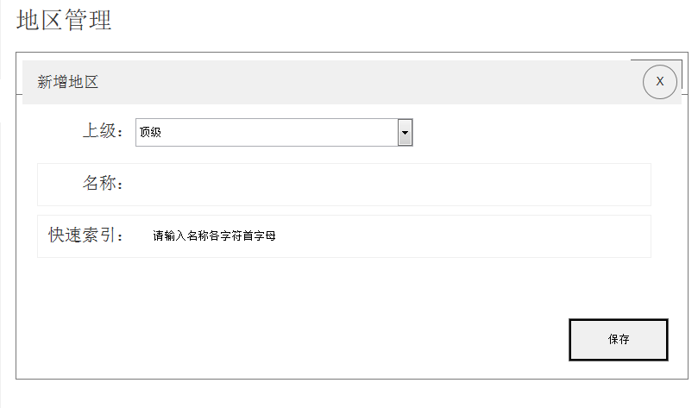

#### 业务逻辑

1. 展示
   1. 以树形目录方式显示地区各级联关系
2. 编辑
   1. 可编辑名称属性
3. 删除
   1. 可删除没有子项的项；
4. 新增子项
   1. 为一个项增加一个子项；
5. 搜索
   1. 可按名称搜索项，如没找到提示：未找[搜索关键字]到项，如找到，导航并选定此项；

#### 输入限制

|  |  |  |  |  |
| --- | --- | --- | --- | --- |
| 序号 | 名称 | 输入方式 | 是否必填 | 说明 |
| 1 | 名称 | 输入 | YES | 长度：18字符 |
| 2 | 快速索引 | 输入 | YES | 字母 |
| 3 | 上级 | 选择 | YES | 默认前一页面选择的为上级，但可再选择； |

#### 输出

1、平台地区级联关系；

### Tag管理

#### 功能说明

平台（商家、买家、后台管理）一些快捷标签的管理；

#### 前置条件

|  |  |
| --- | --- |
| 浏览条件 | |
| 序号 | 用户类型 |
| 1 | Login User |
| 使用条件 | |
| 序号 | 说明 |
| 1 | 有浏览操作权限的登录用户 |

#### 原型图

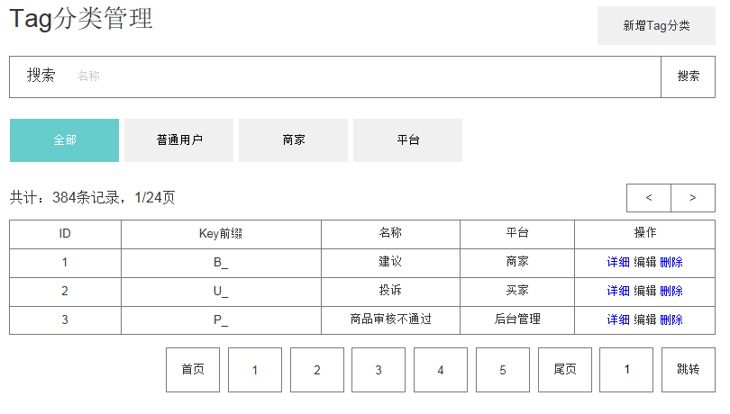

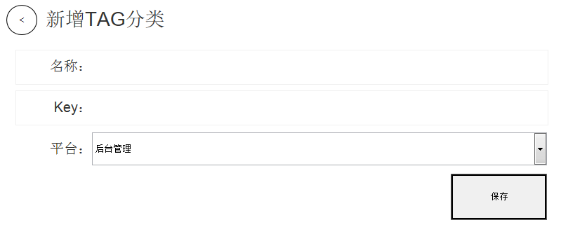

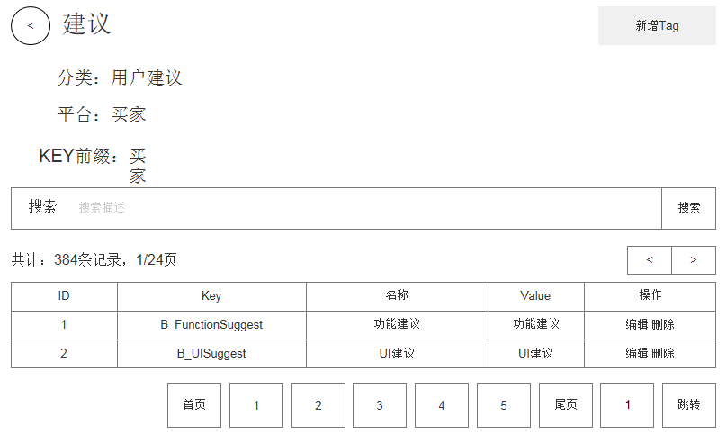

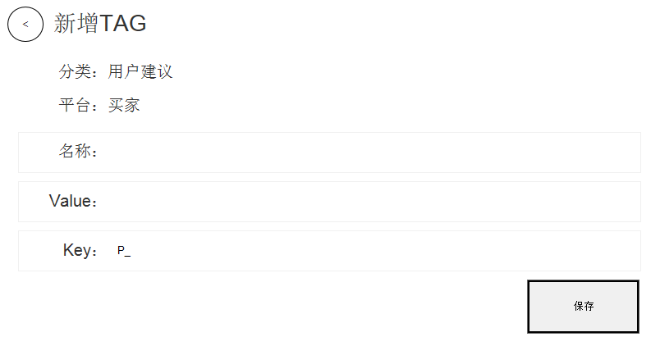

#### 业务逻辑

1. Tag分类管理：
   1. 列表显示数据（ID、Key前缀、名称、平台、操作）
      1. 可按名称、平台类型搜索数据；
   2. 新增Tag分类
      1. 名称
      2. Key前缀
      3. 平台；
   3. 详细
      1. 显示一个分类的属性，并以列表方式显示此分类下的所有TAG数据
         1. 列表数据（ID，Key,名称，value）;
         2. 新增Tag:
            1. 分类：系统带入，不可编辑；
            2. 平台：系统带入，不可编辑；
            3. 名称：输入；
            4. Value：输入；
            5. Key:系统带入分类前缀KEY，不可编辑；可补全后续部分；

#### 输入限制

1. 新增TAG分类

|  |  |  |  |  |
| --- | --- | --- | --- | --- |
| 序号 | 名称 | 输入方式 | 是否必填 | 说明 |
| 1 | 名称 | 自动生成 | YES |  |
| 2 | Key | 输入 | YES | 18字符内 |
| 3 | 平台 | 输入 | YES | 数字，验证手机正确性 |

1. 新增TAG

|  |  |  |  |  |
| --- | --- | --- | --- | --- |
| 序号 | 名称 | 输入方式 | 是否必填 | 说明 |
| 1 | 分类 | 自动生成 | YES | 系统带入，不可编辑 |
| 2 | 平台 | 输入 | YES | 平台系统带入，不可编辑 |
| 3 | 名称 | 输入 | YES | 输入 |
| 4 | Value | 选择 | NO | 输入 |
| 5 | Key | 日期选择 | NO | 系统带入前缀不可编辑，可补全后续； |

#### 输出

N/A

#### 测试重点

N/A

### 功能，权限点【需要讨论】

#### 功能说明

管理(新增，编辑，删除)后台管理所有权限点；主要用于权限分配，权限验证；

#### 前置条件

|  |  |
| --- | --- |
| 浏览条件 | |
| 序号 | 用户类型 |
| 1 | Login User |
| 使用条件 | |
| 序号 | 说明 |
| 1 | 有浏览操作权限的登录用户 |

#### 原型图

N/A

#### 业务逻辑

1. 功能点：每一个页面为一个功能点；
2. 权限：每个页面内的一个操作项为此功能点下的一个权限点；
3. 如果在平台权限验证时在功能、权限点内没有找到相对应的功能、权限则默认认为该用户没有此操作权限；
4. 从属关系：权限点从属功能点；

#### 输入限制

N/A

#### 测试重点

N/A

### 角色(职位)【需要讨论】

#### 功能说明

管理（新增，编辑，删除，分配权限点）角色；

#### 前置条件

|  |  |
| --- | --- |
| 浏览条件 | |
| 序号 | 用户类型 |
| 1 | Login User |
| 使用条件 | |
| 序号 | 说明 |
| 1 | 有浏览操作权限的登录用户 |

#### 原型图

N/A

#### 活动图

N/A

#### 业务逻辑

1. 列表：
   1. 以分页列表方式显示所有角色（ID,角色名，所属组织架构，操作（分配权限【只有挂靠了所属组织架构后才可以分配权限】））；
   2. 可按：关键字（角色名）、组织架构搜索符合条件的信息；
2. 新增：
   1. 新增一个角色
3. 编辑：
   1. 编辑一个角色相关属性；
4. 删除：
   1. 删除一个角色，如有帐号使用此角色不能删除；
5. 分配权限点：
   1. 如果当角色挂靠了组织架构后可以分配此组织架构功能下功能项以及权限项；

#### 输出

N/A

#### 测试重点

N/A

### 组织架构【需要讨论】

#### 功能说明

管理（增加，编辑，删除，浏览，分配功能点）组织架构

#### 前置条件

|  |  |
| --- | --- |
| 浏览条件 | |
| 序号 | 用户类型 |
| 1 | Login User |
| 使用条件 | |
| 序号 | 说明 |
| 1 | 有浏览操作权限的登录用户 |

#### 原型图

N/A

#### 活动图

N/A

#### 业务逻辑

1. 树形机构展示平台组织架构；
2. 增加：增加一个组织架构
3. 编辑：编辑一个组织架构；
4. 删除：删除一个组织架构；此组织架构下有员工不能删除；
5. 分配功能点：可以将功能点分配给一个组织架构；

#### 测试重点

N/A

### 员工

#### 功能说明

管理（新增，删除(假删除)，修攺，启禁用）员工管理帐号；

#### 前置条件

|  |  |
| --- | --- |
| 浏览条件 | |
| 序号 | 用户类型 |
| 1 | Login User |
| 使用条件 | |
| 序号 | 说明 |
| 1 | 有浏览操作权限的登录用户 |

#### 原型图

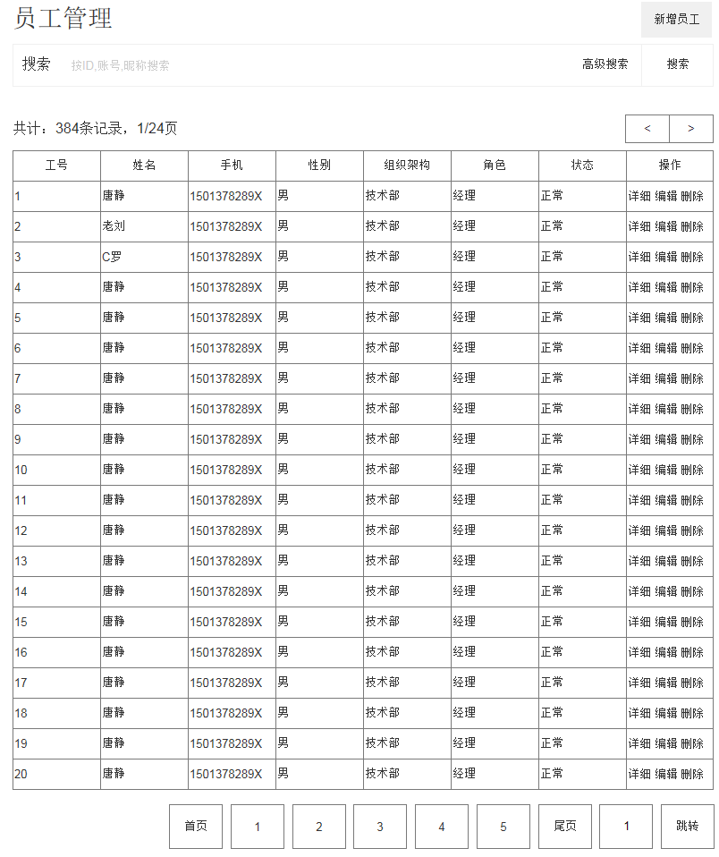

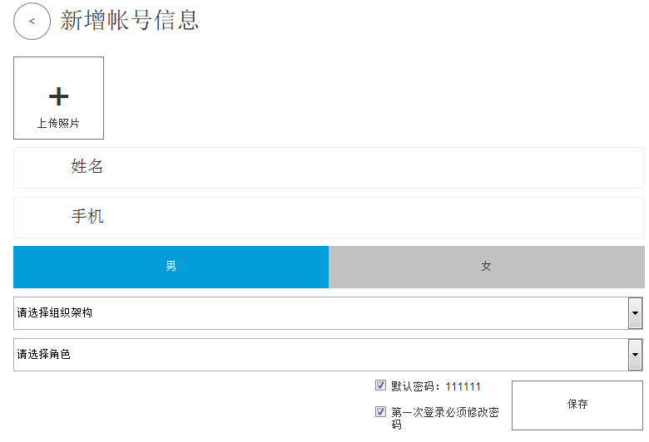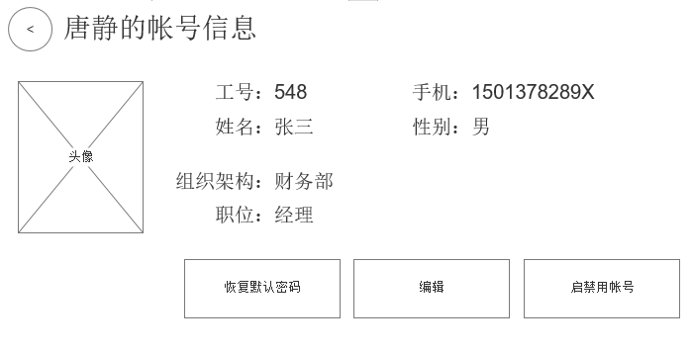

#### 业务逻辑

1. 列表显示员工数据：
   1. 字段：工号，姓名，手机，性虽，组织架构，角色，状态，操作
   2. 可按ID,帐号（手机），姓名搜索；
2. 新增员工：
   1. 参考输入限制
3. 修改

修攺一个员工信息；

1. 启禁用
   1. 禁用：此帐号不能登录，如正在登录状态则踢下线；
   2. 启用：将一个被禁用帐号恢复为启用状态，功能恢复；
2. 恢复默认密码
   1. 将此帐号的密码恢复为一个系统固定的特定密码；
3. 删除

删除一个员工信息；（假删除）

#### 输入限制

|  |  |  |  |  |
| --- | --- | --- | --- | --- |
| 序号 | 名称 | 输入方式 | 是否必填 | 说明 |
| 1 | 工号 | 自动生成 | YES |  |
| 2 | 姓名 | 输入 | YES | 18字符内 |
| 3 | 手机号码 | 输入 | YES | 数字，验证手机正确性 |
| 4 | 性别 | 选择 | YES |  |
| 8 | 组织架构 | 选择 | YES |  |
| 9 | 角色 | 选择 | YES |  |
| 10 | 上传照片 | 上传 | NO | 默认一张图片；（PNG,JPG,BMP,GIF） |

#### 输出

1、员工帐号

#### 测试重点

1、测试权限范围是否正确；

### 信誉成长体系(商家&用户)

#### 功能说明

可以设置商家或则用户的成长体系；

#### 前置条件

|  |  |
| --- | --- |
| 浏览条件 | |
| 序号 | 用户类型 |
| 1 | Login User |
| 使用条件 | |
| 序号 | 说明 |
| 1 | 有浏览操作权限的登录用户 |

#### 原型图

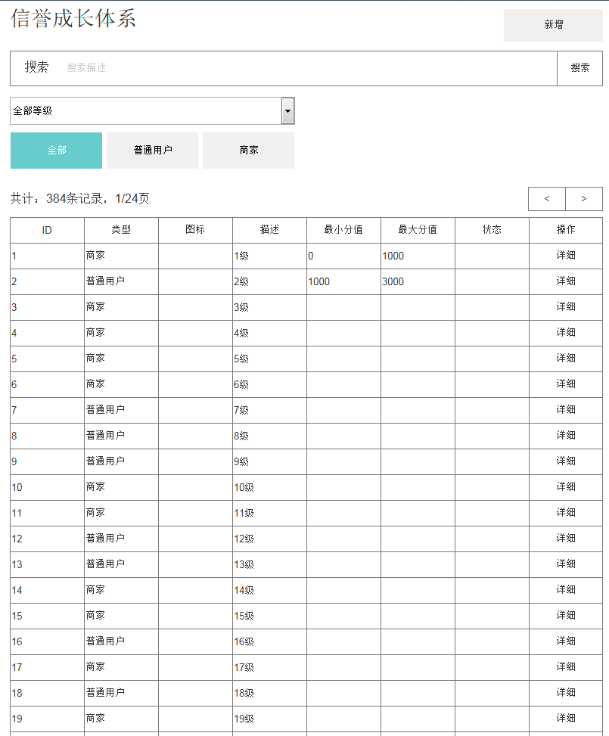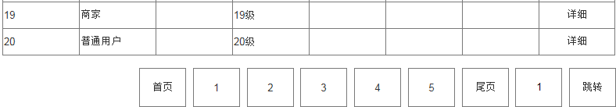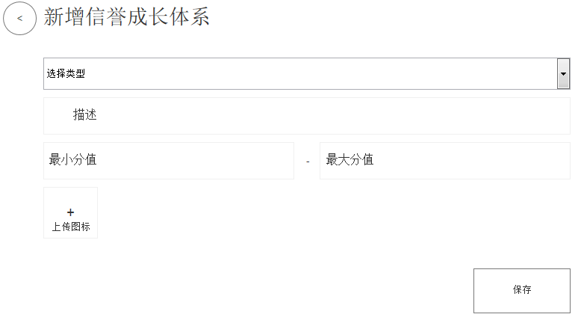

#### 业务逻辑

1. 管理：
   1. 显示所有信誉成长体系内容（类型（商家、买家）、图标，描述，最小分值，最大分值，状态，操作）
   2. 可以按：类型、描述 搜索；
2. 新增：
   1. 类型选择；
   2. 描述；
   3. 图标；
   4. 最小分值；
   5. 最大分值；
   6. 新增的规则验证同类型等级中分值范围是否有重合；
3. 编辑：
   1. 图标、描述；

#### 输入限制

|  |  |  |  |  |
| --- | --- | --- | --- | --- |
| 序号 | 名称 | 输入方式 | 是否必填 | 说明 |
| 1 | 类型 | 选择 | YES | 用户、商家 |
| 2 | 描述 | 输入 | YES |  |
| 4 | 图标 | 上传 | YES |  |
| 5 | 最小分值 | 输入 | YES | 验证  　大于等于０，数字  验证：同类型的规则不可以和其它范围重合； |
| 6 | 最大分值 | 输入 | YES | 大于最小分值，数字  验证：同类型的规则不可以和其它范围重合； |

#### 影响

1. 商家端：所有显示等级的地方；
2. 用户端：所有显示等级的地方；

#### 输出

１、等级规则；

#### 测试重点

1、测试用户处于各阶段成长值时显示的等级是否符合后台设置；

### 成长体系规则

#### 功能说明

管理（新增、编辑、删除、浏览）成长规则；

#### 前置条件

|  |  |
| --- | --- |
| 浏览条件 | |
| 序号 | 用户类型 |
| 1 | Login User |
| 使用条件 | |
| 序号 | 说明 |
| 1 | 有浏览操作权限的登录用户 |

#### 原型图

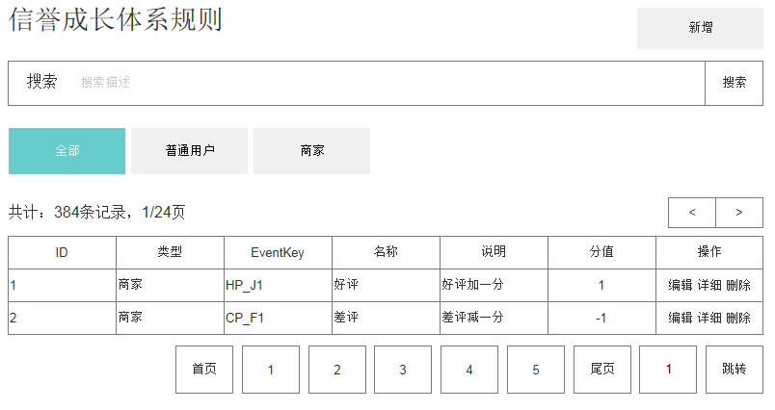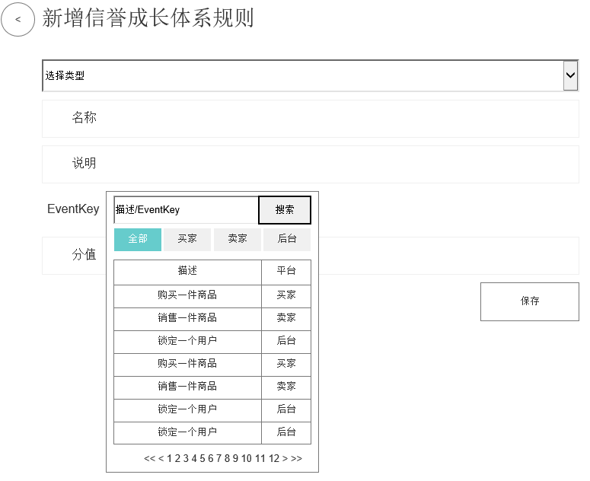

#### 业务逻辑

1. 新增
   1. 用户可以新增一条成长规则，供商家端，用户端调用；（类型：用户、商家；Event Key(引发事件)，名称，说明，分值）；
2. 编辑
   1. 用户可以编辑一条已有成长规则，供商家端，用户端调用；（类型：用户、商家；Event Key(引发事件)，名称，说明，分值；
3. 删除
   1. 用户可以删除一条已有的成长规则，如果在用户端，或则商家端发生事件时没有找到相对应的成长规则则不对信誉成长值产生任何变化；
4. 列表
   1. 以列表方式分页显示所有以有的成长规则（类型：用户、商家；Event Key(事件索引)，名称，说明，分值）；
   2. 可通过 类型、Event Key,名称，搜索符合要求的成长值规则；

#### 输入限制

|  |  |  |  |  |
| --- | --- | --- | --- | --- |
| 序号 | 名称 | 输入方式 | 是否必填 | 说明 |
| 1 | 类型 | 选择 | YES | 商家、用户 |
| 2 | Event Key | 选择 | YES | 数据来源：事件管理 |
| 3 | 名称 | 输入 | YES |  |
| 4 | 说明 | 输入 | YES | 正负数； |
| 4 | 分值 | 输入 | YES | （n%） |

#### 影响

1. 商家端：所有触发商家成长规则的事件触发；
2. 用户端：所有触发用户成长规则的事件触发；

#### 输出

1、（商家、用户）成长规则；

#### 测试重点

1、测试触发事件引发时是否成功调用对应规则并且最终成长值变化是否正确；

### 商品分类

#### 功能说明

管理商品分类；

#### 前置条件

|  |  |
| --- | --- |
| 浏览条件 | |
| 序号 | 用户类型 |
| 1 | Login User |
| 使用条件 | |
| 序号 | 说明 |
| 1 | 有浏览操作权限的登录用户 |

#### 原型图

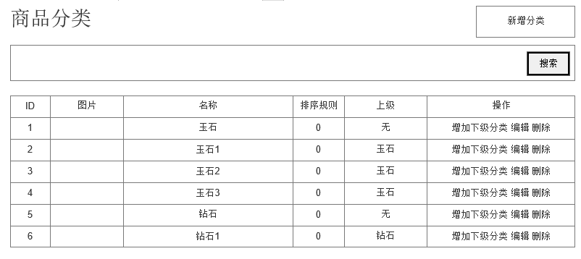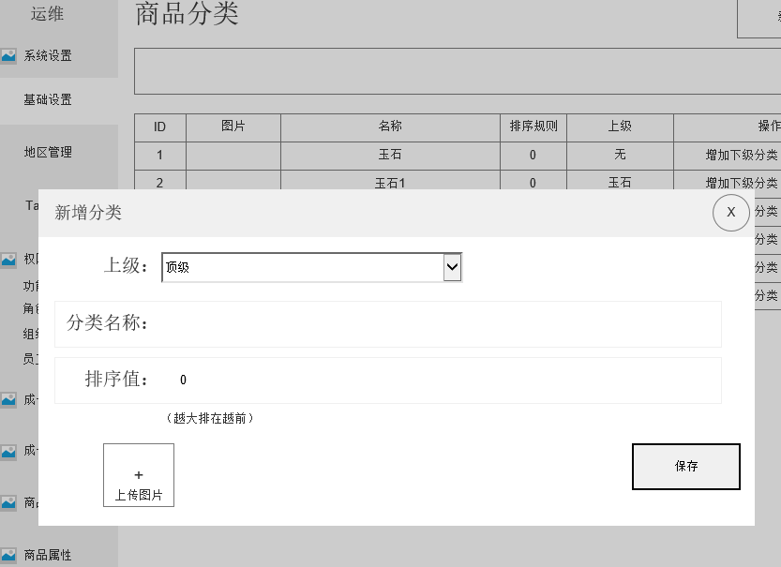

#### 业务逻辑

1. 展示
   1. 以列表方式显示分类各级关系
2. 编辑
   1. 可编辑名称属性，图片
3. 删除
   1. 可删除没有子项的项；
4. 新增子项
   1. 为一个项增加一个子项；
5. 搜索
   1. 可按名称搜索项，如没找到提示：未找[搜索关键字]到项，如找到，导航并选定此项；

#### 输入限制

|  |  |  |  |  |
| --- | --- | --- | --- | --- |
| 序号 | 名称 | 输入方式 | 是否必填 | 说明 |
| 1 | 分类名称 | 输入 | YES |  |
| 2 | 上级分类 | 选择 | YES | 选择“顶级分类”则此分类为最上级分类； |
| 3 | 排序 | 输入 | NO | 默认0，  验证  1、输入>=0的数字; |
| 4 | 图片 | 上传 | NO | 默认一张图片 |

#### 输出

1、分类信息；

#### 影响

1. 用户端：所有显示分类的页面；
2. 商家端：所有显示分类的页面；

#### 测试重点

1、测试用户端，商家端是否按后台排序规则在排序；

### 商品属性(Delay)

#### 功能说明

管理（增加、删除、编辑、浏览）商品分类的特有属性；

#### 前置条件

|  |  |
| --- | --- |
| 浏览条件 | |
| 序号 | 用户类型 |
| 1 | Login User |
| 使用条件 | |
| 序号 | 说明 |
| 1 | 有浏览操作权限的登录用户 |

#### 原型图

N/A

#### 活动图

N/A

#### 业务逻辑

1. 增加：
   1. 可以对一个分类或则所有分类增加一个新的商品属性（名称 、是否通用属性、如果不是通用分类则要选择所属分类、动态控件模板）
   2. 是否通用属性：当选择了是，这个属性将成为所有分类的子属性；如果选择了否，则必须选择一个分类，这个属性将成为此分类的特有属性；
   3. 如果在选择分类时，选择了一个上级分类（包括下级分类），则此属性将成为此分类以及此分类所有下级分类的一个特有属性；
   4. 动态控件模板：设置此属性在编辑时呈现方式；包括但不限于（控件，值域，默认值 ，是否必填项）；
   5. 当新增了一个属性后，如果此分类下已有商品；如果此属性为必填项，则更新所有商品此属性为默认值 ；
2. 编辑：
   1. 可以编译一个已有的属性项参数；
   2. 编辑后，需要同步更新被影响的已有商品属性；
3. 删除：
   1. 可以删除一个已有的属性项（假删除），删除后，在显示端不再显示此属性；
4. 列表：
   1. 以分页列表方式呈现所有的属性项；
   2. 字段：名称 、是否通用属性、所属分类、操作（浏览、编辑、删除)；
   3. 可以根据 名称、是否能用属性、所属分类搜索属性；
5. 浏览
   1. 名称 、是否通用属性、所属分类、控件模板；

#### 输入限制

|  |  |  |  |  |
| --- | --- | --- | --- | --- |
| 序号 | 名称 | 输入方式 | 是否必填 | 说明 |
| 1 | 名称 | 输入 | YES |  |
| 2 | 是否通用属性 | 复选框 | YES | 默认不选中 |
| 3 | 所属分类 | 选择 | YES |  |
| 4 | 控件模板 | 输入 | YES |  |

#### 影响

1. 商家端：发布商品、对商品筛选；
2. 用户端：显示商品信息、对商品进行筛选；

#### 输出

1、商品属性

#### 测试重点

1. 测试新增、编辑、删除后已有商品是否同步更新了相应属性；
2. 测试各端是否能正确方式展示此属性（特别是商家端发布、编辑时是否能正常显示并使用）

## 运营(Delay)

### N/A

## 客服

### 账户

#### 功能说明

可是查看所有账户的信息，并且可以锁定、解锁用户、恢复密码；

#### 前置条件

|  |  |
| --- | --- |
| 浏览条件 | |
| 序号 | 用户类型 |
| 1 | Login User |
| 使用条件 | |
| 序号 | 说明 |
| 1 | 有浏览操作权限的登录用户 |

#### 原型图

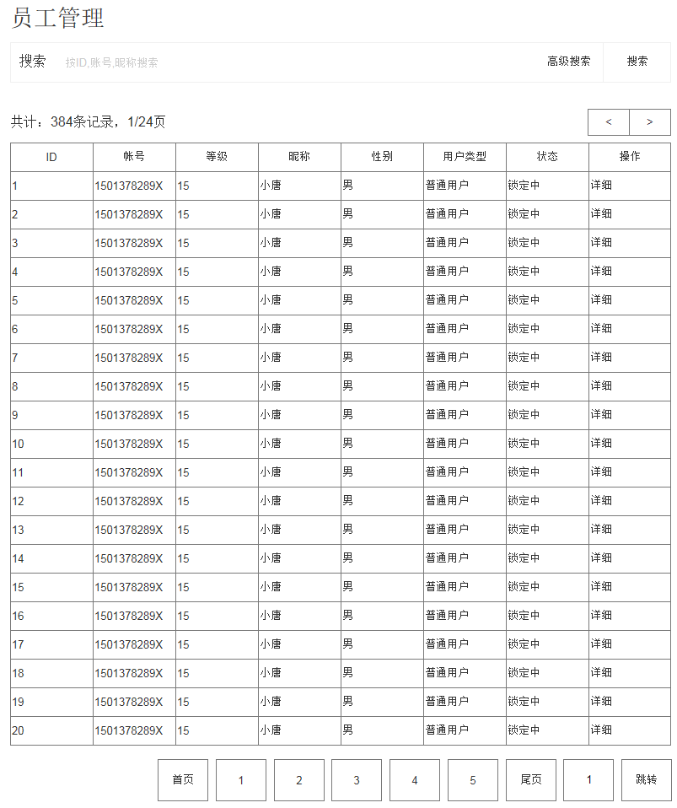

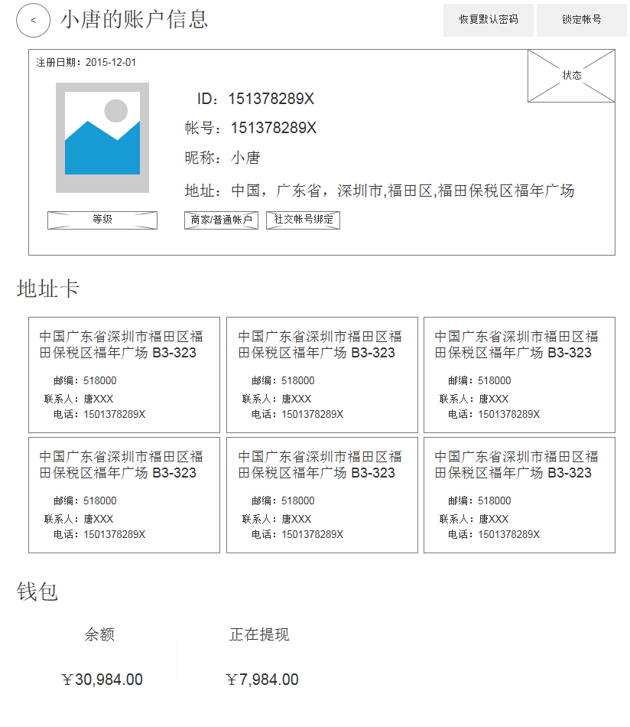

#### 活动图

.N/A

#### 业务逻辑

1. 列表：
   1. 分页列表方式展示所有帐号（ID，帐号，等级，昵称，性别，用户类型，状态，操作(详细）
   2. 可以通过ID、帐号、昵称、用户等级，用户类型、是否锁定、性别、地区搜索符合要求的帐号；
2. 详细：
   1. 展示此用户所有帐号信息；
   2. 此帐号下的所有地址卡（收货地址）
   3. 钱包：余额、正在提现（已申请未提现完成的）
3. 锁定帐号
   1. 当管理员锁定帐号后，此帐号不能登录，在锁定前在平台生成的订单，提现申请，如果是商家则商家审核，商品上线审核等一系列请求全部暂停；
4. 解锁帐号
   1. 当被锁定帐号被解锁后，帐号可以正常登录，被锁定前被暂停的所有请求也恢复为可操继续操作状态，并刷新到相对应模块最新请求让对应的处理人可尽快处理；
5. 恢复密码
   1. 把帐号密码恢复成一个特定随机，并通过手机发送给用户；

#### 影响

1. 恢复密码：影响登录（商家端、用户端）；
2. 锁定/解锁帐号：
   1. 后台：提现审核、商品审核、拍卖审核；
   2. 商家端：登录
   3. 用户端：登录

#### 测试重点

1. 锁定帐号后，账号被锁定前提出的操作，后台是否同步被锁定不能被操作；
2. 解锁帐号后，帐号被锁定前提出的操作，后台是否可以继续完成后续工作；

### 积分规则

#### 功能说明

管理(增加，编辑，删除)平台积分扣除、发放规则；

#### 前置条件

|  |  |
| --- | --- |
| 浏览条件 | |
| 序号 | 用户类型 |
| 1 | Login User |
| 使用条件 | |
| 序号 | 说明 |
| 1 | 有浏览操作权限的登录用户 |

#### 原型图

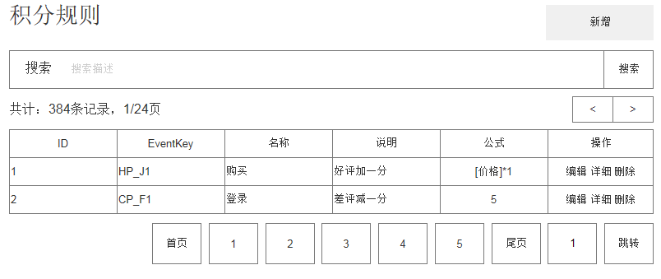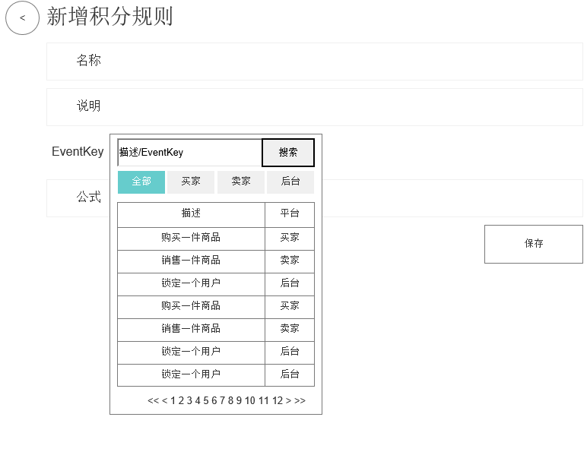

#### 活动图

N/A

#### 业务逻辑

1. 新增
   1. 用户可以新增一条积分规则，供用户端调用；（名称，Event Key(引发事件)，计算公式，说明）；
2. 编辑
   1. 用户可以编辑一条已有积分规则，供用户端调用；（名称，Event Key(引发事件)，计算公式，说明）；
3. 删除
   1. 用户可以删除一条已有的积分规则，如果在用户端发生事件时没有找到相对应的积分规则，则不对此帐号积分产生任何变化；
4. 列表
   1. 以列表方式分页显示所有的积分规则（名称，Event Key(引发事件)，计算公式，说明）；
   2. 可通过 Event Key,说明，名称，搜索符合要求的积分值规则；

#### 输入限制

|  |  |  |  |  |
| --- | --- | --- | --- | --- |
| 序号 | 名称 | 输入方式 | 是否必填 | 说明 |
| 1 | 名称 | 输入 | YES | 规则名称 |
| 2 | Event Key | 输入 | YES |  |
| 3 | 计算公式 | 输入 | YES | 默认 （参考设计模式 解释器模式）  例：[成交价格]*0.01 |
| 4 | 说明 | 输入 | YES | 简单描述 |

#### 输出

1、积分规则；

#### 测试重点

1、测试设定积分规则后，前端触发事件时是否能按照规则增加减少积分；

### 商品

#### 功能说明

管理（审核，浏览）所有商家发布的商品；

#### 前置条件

|  |  |
| --- | --- |
| 浏览条件 | |
| 序号 | 用户类型 |
| 1 | Login User |
| 使用条件 | |
| 序号 | 说明 |
| 1 | 有浏览操作权限的登录用户 |

#### 原型图

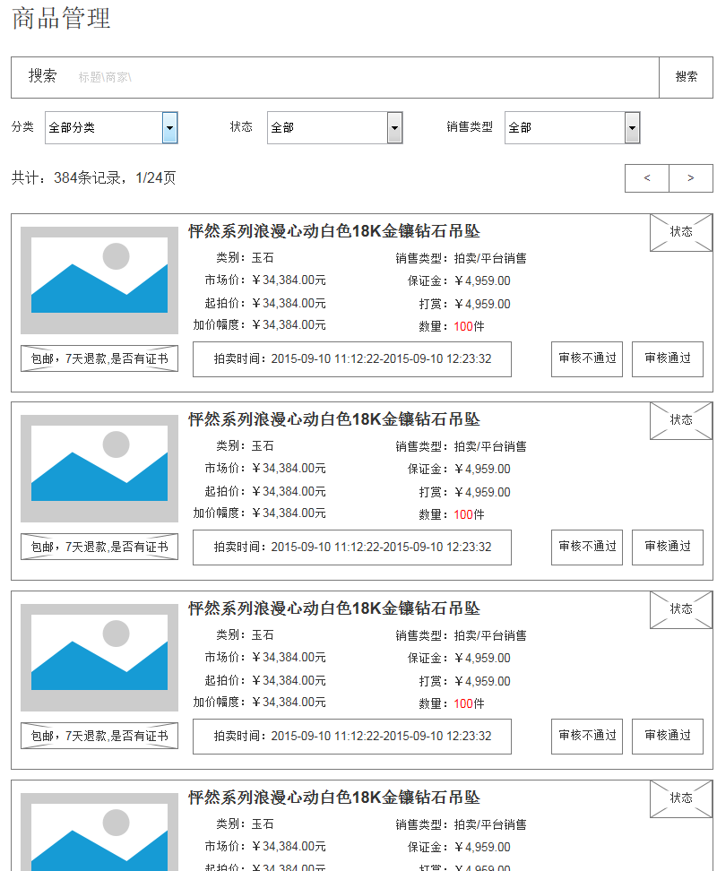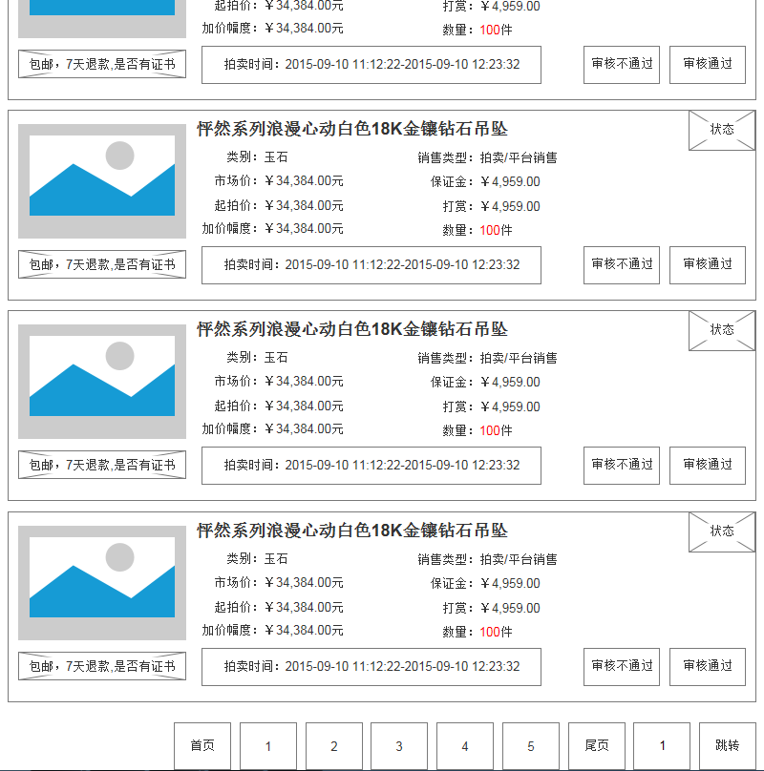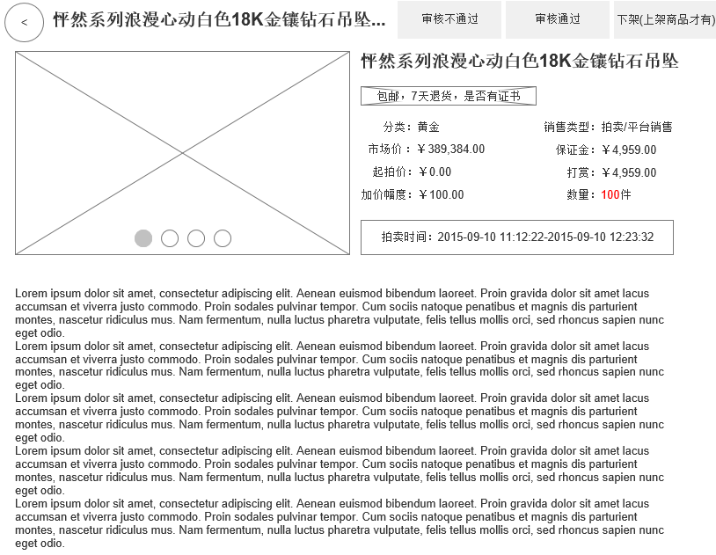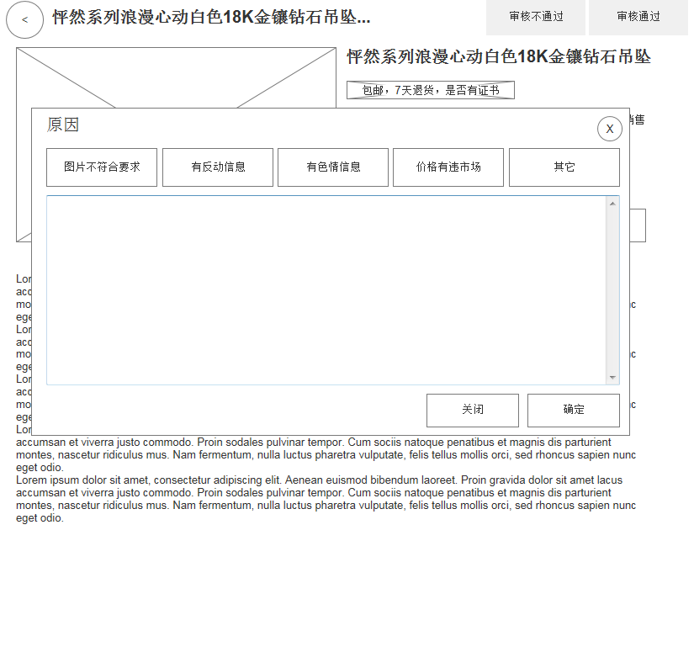

#### 活动图

N/A

#### 业务逻辑

1. 列表：
   1. 以分页列表方式展示所有商家发布的的商品，以（审核状态（未审核），发布时间降序）为排序条件；
   2. 字段【图片，标题，类别，销售类型，市场价，保证金，超拍价，打赏，加价幅度，数量，包邮，7天退款，是否有证书，开拍时间，审核不通过，审核通过】
   3. 可根据：关键字，是否审核通过，所属分类，销售类型进行搜索；
   4. 送拍类商品不能审核[在审核活动报名时审核]；
2. 详细：
   1. 展示此商品所有信息；
   2. 此页有下架功能；
3. 下架：
   1. 管理员可以在后台对商家发布的商品进行下架，下架后商家可编辑此商品信息申请重新上架，同时用户端则不显示此商品；管理员在后台下架时需要填写下架原因；
4. 审核：
   1. 所有商家新发布、重新编辑过的商品都需要后台审核，只有审核通过的商品才能在用户端展示供买家购买，拍卖；如果审核不通过，需要填写不通过原因(可以默认几个原因选择：1、色情信息；2、反动信息；3、货物与描述不同；4、其他)；

#### 输入限制

|  |  |  |  |  |
| --- | --- | --- | --- | --- |
| 序号 | 名称 | 输入方式 | 是否必填 | 说明 |
| 1 | 下架原因 | 输入 | YES |  |
| 2 | 审核不通过原因 | 输入 | YES |  |

#### 测试重点

N/A

### 充值订单(...)

#### 功能说明

管理（浏览、处理投诉）充值订单；

#### 前置条件

|  |  |
| --- | --- |
| 浏览条件 | |
| 序号 | 用户类型 |
| 1 | Login User |
| 使用条件 | |
| 序号 | 说明 |
| 1 | 有浏览操作权限的登录用户 |

#### 原型图

N/A

#### 活动图

N/A

#### 业务逻辑

1. 列表：
   1. 以分页列表方式显示所有的订单记录（ID，订单号，充值帐号，充值金额，支付方式(最后一次支付方式)，状态，充值时间，操作（查看详细））；
   2. 可以按：关键字（订单号），帐号，状态 搜索符合条件的订单信息；
2. 详细：
   1. 订单号，充值帐号，充值金额，支付（列表：时间、支付方式，支付金额，支付结果）【一个订单可能会有多次支付记录】，状态，充值时间；

#### 测试重点

N/A

### 商品订单

#### 功能说明

管理（浏览、处理投诉）订单；

#### 前置条件

|  |  |
| --- | --- |
| 浏览条件 | |
| 序号 | 用户类型 |
| 1 | Login User |
| 使用条件 | |
| 序号 | 说明 |
| 1 | 有浏览操作权限的登录用户 |

#### 原型图

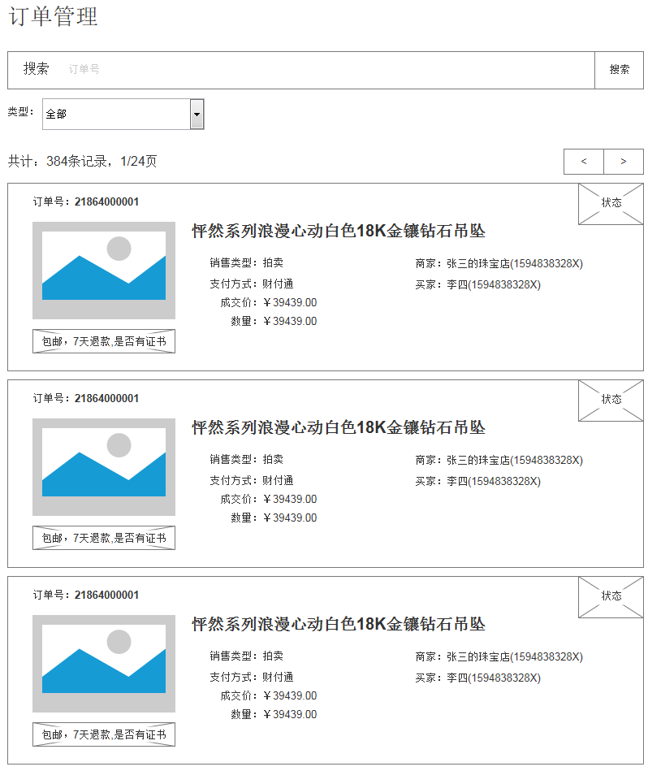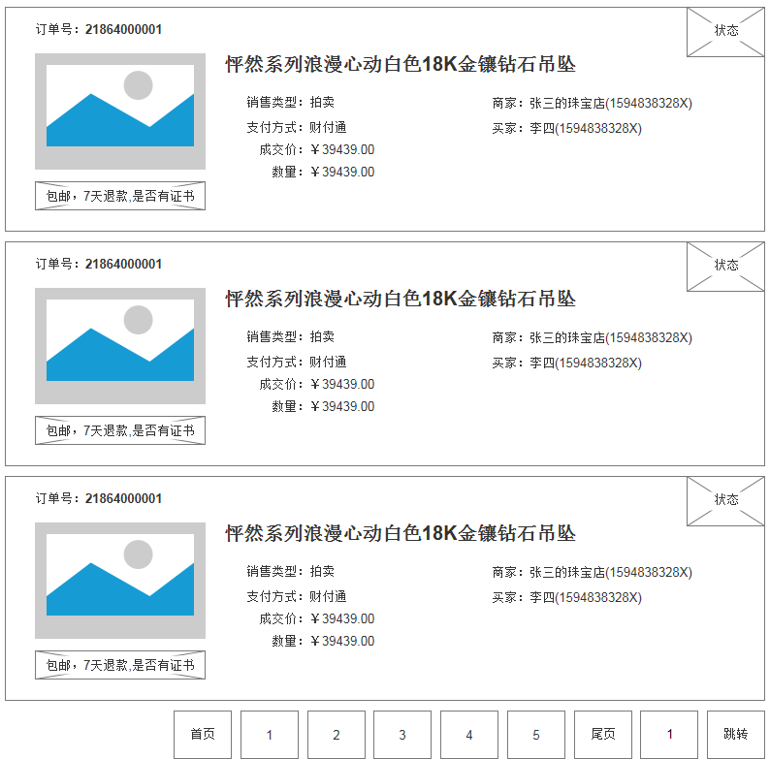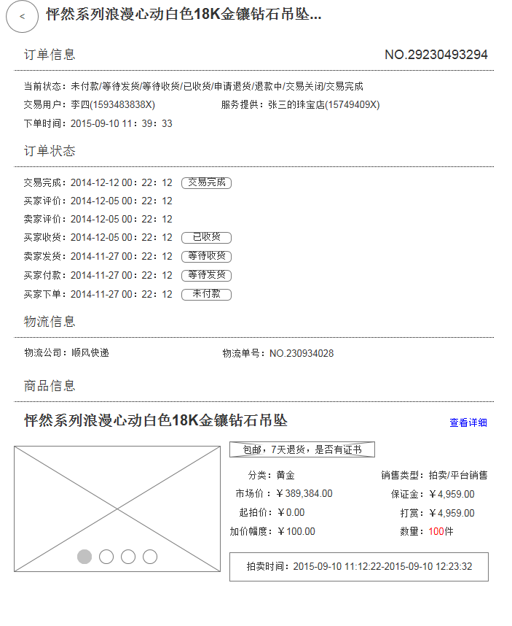

#### 活动图

N/A

#### 业务逻辑

1. 列表：
   1. 以分页列表方式显示所有的订单记录（ID，类型（电商，拍卖），订单号，商品图片（一张），TITLE，分类，价格，支付方式(最后一次支付方式)，状态，卖家，买家，操作（查看详细））；
   2. 可以按：关键字（订单号），分类，状态 搜索符合条件的订单信息；
2. 详细：
   1. 查看订单所有详细信息；
   2. 类型（电商，拍卖），订单号，商品图片（一张），TITLE，分类，价格，支付方式（列表：时间、支付方式，支付金额，支付结果）【一个订单可能会有多次支付记录】，所有状态变化以及时间，卖家，买家，收货在址，物流信息，评价信息，投诉信息；

#### 输入限制

N/A

#### 测试重点

N/A

### 投诉建议

#### 功能说明

浏览，处理所有的投诉与建议；

#### 前置条件

|  |  |
| --- | --- |
| 浏览条件 | |
| 序号 | 用户类型 |
| 1 | Login User |
| 使用条件 | |
| 序号 | 说明 |
| 1 | 有浏览操作权限的登录用户 |

#### 原型图

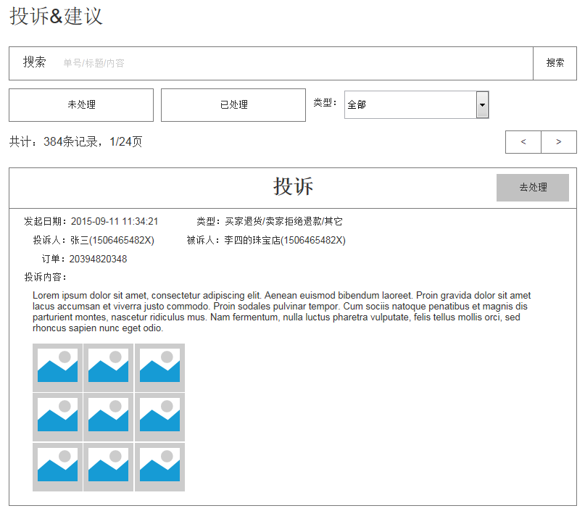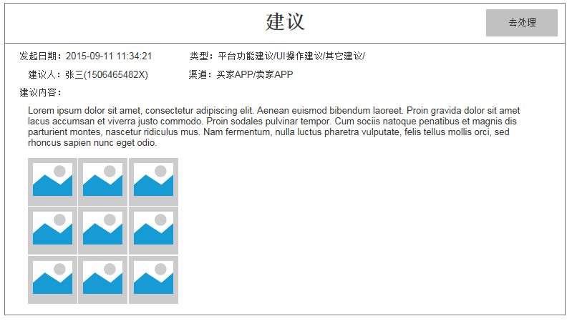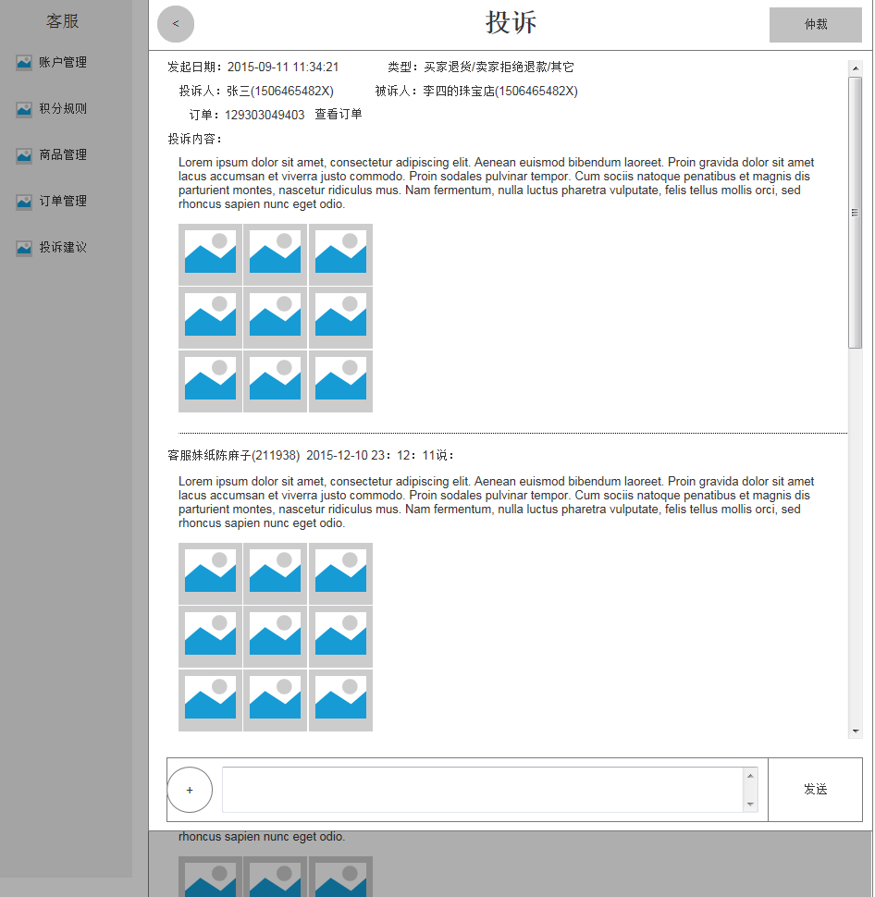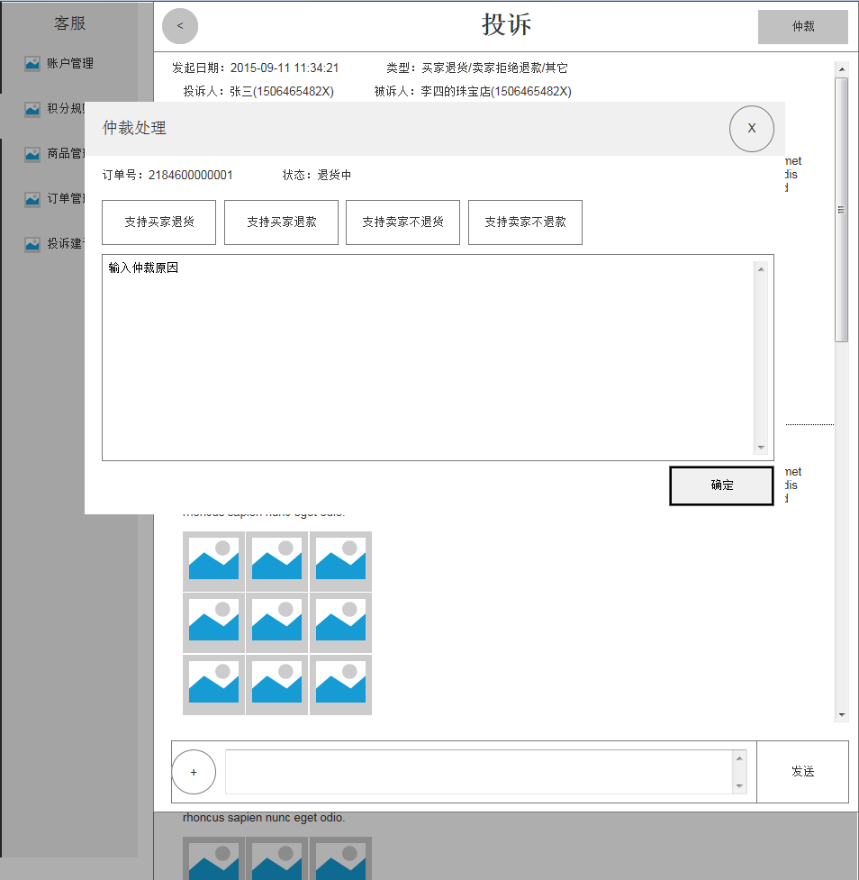

#### 活动图

N/A

#### 业务逻辑

1. 建议
   1. 列表:
      1. 以分页列表方式展示所有的投诉建议；按发布时间降序排列；
      2. 显示字段【类型，发起日期，类型：（买家退货，卖家拒绝退款，其它），建议人，渠道(买家APP，卖家APP)，内容】；（按最新的最后更新过的未处理状态的的排序）
      3. 可以根据：内容，状态，类型搜索；
   2. 处理
      1. 建议：
         1. 建议只能回复；回复完直接关闭！
      2. 当处理完成后，管理员可选择是到列表页去处理新信息，还是直接”下一条“去处理系统给出的一条新的未处理的信息；
      3. 注意如果有多人在此处理信息时，不要让管理人员重复处理一条信息；
2. 投诉
   1. 列表:
      1. 以分页列表方式展示所有的投诉建议；按发布时间降序排列；
      2. 显示字段【类型，发起日期，类型：（买家退货，卖家拒绝退款，其它），投诉人，被投诉人，关联单号，内容，图片】；（按最新的最后更新过的未处理状态的的排序）
      3. 可以根据：关联单号，内容，状态，类型搜索；
   2. 处理
      1. 投诉处理：

* 投诉单会有回复，仲裁两个功能；

1. 仲裁：当平台做出最终仲裁时，必须输入处理结果，投诉单状态更新为关闭；并同时通知投诉人、被投诉人,并更新对应订单状态；
   1. 通知信息：投诉【XXXXX】，已经做出最终处理！【去查看】；
2. 回复：随时在此投诉单输入新的内容；并通知投诉，与被投诉人;
   1. 通知信息：投诉【XXXXX】，有新的消息！请及时处理；【去处理】；
      1. 当处理完成后，管理员可选择是到列表页去处理新信息，还是直接”下一条“去处理系统给出的一条新的未处理的信息；
      2. 注意如果有多人在此处理信息时，不要让管理人员重复处理一条信息；

#### 输入限制

|  |  |  |  |  |
| --- | --- | --- | --- | --- |
| 序号 | 名称 | 输入方式 | 是否必填 | 说明 |
| 1 | 处理人 | 系统带入 | YES | 系统带入工号； |
| 2 | 处理内容 | 输入 | YES | 富媒体编辑框；（可图文并茂编辑） |
| 3 | 处理结果 | 选择 | YES | 同步更新订单状态 |

#### 输出

1、已处理投诉建议信息；

#### 测试重点

N/A

## 市场

### 店铺管理

#### 功能说明

管理（浏览、审核、启禁用）所有店铺；

#### 前置条件

|  |  |
| --- | --- |
| 浏览条件 | |
| 序号 | 用户类型 |
| 1 | Login User |
| 使用条件 | |
| 序号 | 说明 |
| 1 | 有浏览操作权限的登录用户 |

#### 原型图

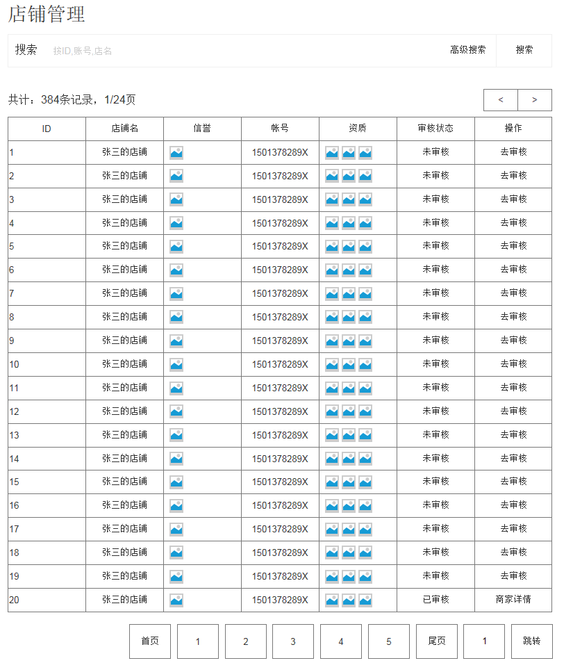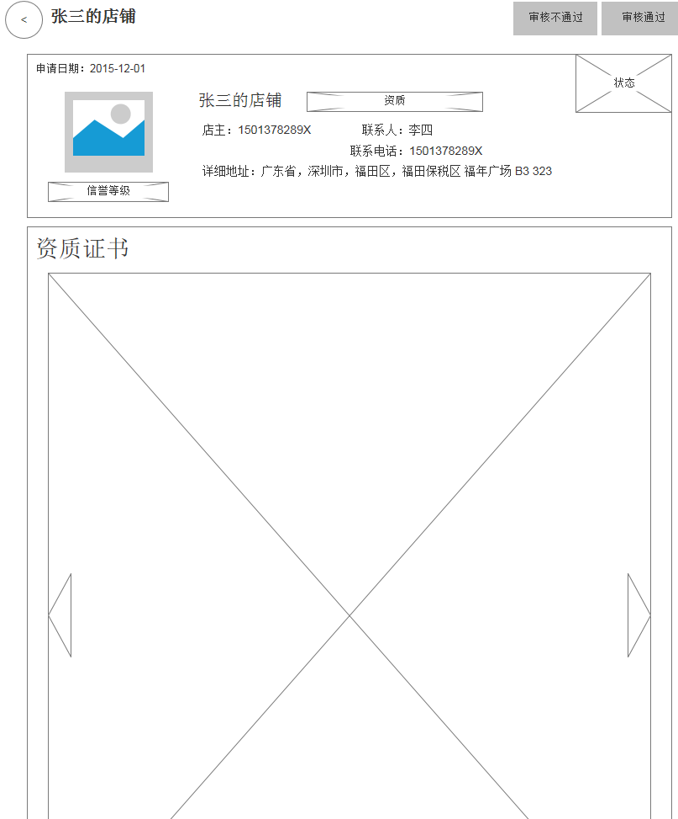

#### 活动图

N/A

#### 业务逻辑

1. 列表：
   1. 以分页列表方式展示所有店铺信息；（ID,店铺名，信誉，开店帐号，资质，审核状态，操作（浏览【已审核通过】、去审核【未审核】））；
   2. 可以按：关键字（店铺名，ID号，帐号），审核状态，主营分类，店铺信誉度，资质，地区搜索符合条件的店铺；
2. 去审核：
   1. 管理员在此页可以浏览所有商家信息，包括但不限于（ID,店铺名，开店帐号，审核状态，开店时间、图片、身份证照片、资质资料）；
   2. 管理员可以根据资料判断是否通过审核，通过审核后，此商家可使用商家端各功能；如果不通过审核，则需要填写原因。用户可以收到信息提示，然后在商家端修攺申请资料重新申请；
3. 详细页：
   1. 在通过审核后，管理员可以查看此商家所有信息，包括但不限于（ID,店铺名，开店帐号，审核状态，开店时间、图片、身份证照片、资质资料）；

#### 输入限制

|  |  |  |  |  |
| --- | --- | --- | --- | --- |
| 序号 | 名称 | 输入方式 | 是否必填 | 说明 |
| 1 | 操作人 | 系统带入 | YES |  |
| 2 | 拒绝原因 | 输入 | YES |  |
| 3 | 审核时间 | 系统带入 | YES |  |

#### 测试重点

### 广告

#### 广告位管理

#### 功能说明

管理（增加、编辑、删除）平台广告位

#### 前置条件

|  |  |
| --- | --- |
| 浏览条件 | |
| 序号 | 用户类型 |
| 1 | Login User |
| 使用条件 | |
| 序号 | 说明 |
| 1 | 有浏览操作权限的登录用户 |

#### 原型图

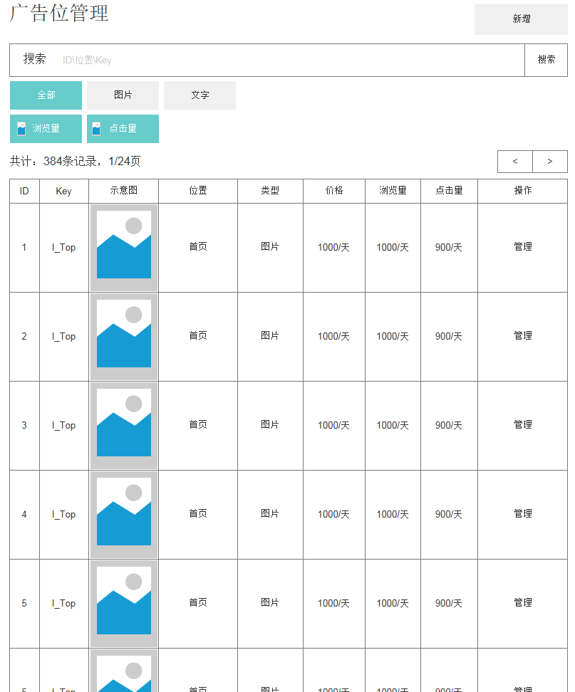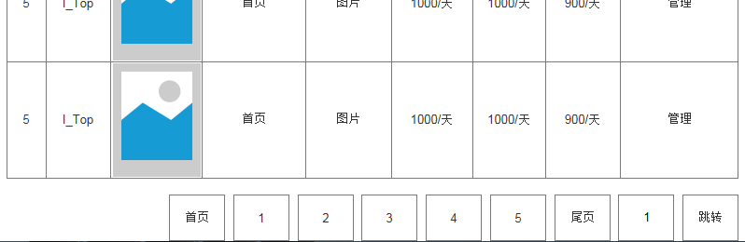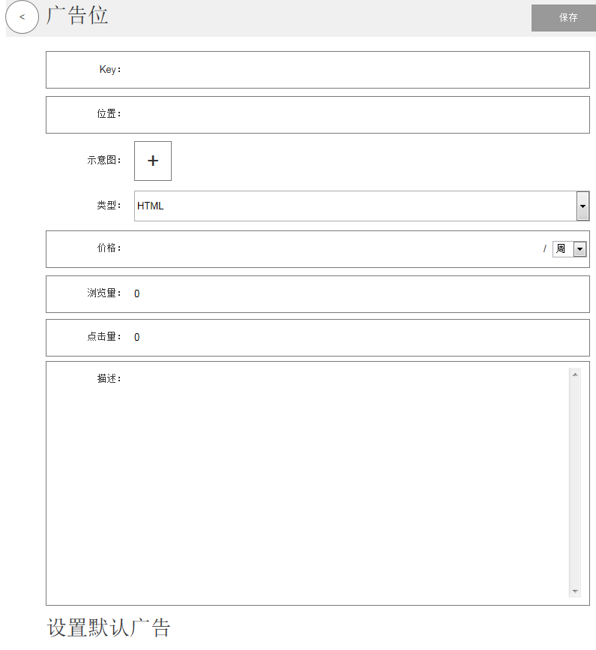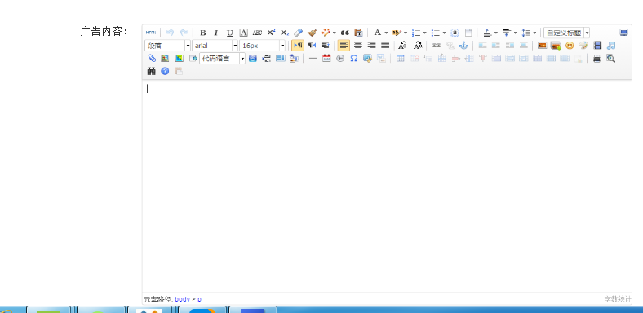

#### 活动图

N/A

#### 业务逻辑

1. 列表：
   1. 以分页列表方式展示所有广告位信息；（ID，KEY，示意图，位置，类型（图片，文字），价格，浏览量、点击量、操作（浏览、编辑、删除））；
   2. 可以按：关键字（ID,KEY,位置）、类型搜索符合条件的广告位信息，按浏览量，点击量升降序排列；
2. 浏览：
   1. 展示广告位详细信息；
3. 增加：
   1. 管理员可以新增一个广告位；
   2. 验证KEY唯一性；
   3. 字段请参考输入限制
4. 编辑：
   1. 管理员可重新编辑广告位属性；
5. 删除(假删除)：
   1. 管理员可删除一个已有的广告位；如果此广告位有排期的广告则不能删除；

#### 输入限制

|  |  |  |  |  |
| --- | --- | --- | --- | --- |
| 序号 | 名称 | 输入方式 | 是否必填 | 说明 |
| 1 | KEY | 输入 | YES |  |
| 2 | 示意图 | 输入 | YES |  |
| 3 | 类型 | 输入 | YES | 默认：图片 |
| 4 | 位置 | 上传 | YES |  |
| 5 | 价格 | 输入 | YES | 默认：0,验证：只能是大于等于0的数字（FLOAT）最多两位小数； |
| 6 | 浏览量 | 输入 | YES | 默认0，验证：  只能是大于等于0的整数； |
| 7 | 点击量 | 输入 | YES | 默认0，验证：  只能是大于等于0的整数； |
| 8 | 描述 | 输入 | NO |  |
| 9 | 默认广告 | 输入 | NO | 当广告申请管理未完成前此广告为广告位显示广告，等广告申请管理完成后，只有在此广告位没有人申请，没有广告资源时才显示； |

#### 影响

1. 平台管理：广告管理；
2. 商家端：营销申请广告；

#### 输出

1、广告位信息；

#### 测试重点

N/A

#### 广告管理(Delay)

#### 功能说明

管理（增加，编辑，删除，浏览）广告信息；

#### 前置条件

|  |  |
| --- | --- |
| 浏览条件 | |
| 序号 | 用户类型 |
| 1 | Login User |
| 使用条件 | |
| 序号 | 说明 |
| 1 | 有浏览操作权限的登录用户 |

#### 原型图

N/A

#### 活动图

N/A

#### 业务逻辑

1. 列表：
   1. 以列表方式展示所有广告信息（ID、类型(平台、商家)、默认广告(是、否)、所属广告位、广告内容、申请人、状态（过期、排队中、展示中）、审核状态、支付状态、展示时间（开始-结束）、操作（【浏览、编辑】（需要审核通过的）、去审核））
   2. 可以按：申请人、所属广告位、状态、审核状态、支付状态、展示时间（开始-结束）搜索符合要求的广告信息；
2. 去审核：
   1. 如果是商家发起的广告申请，在订单为支付状态为已支付状态下时，管理员可以查看广告所有信息并审核广告。 通过则进入排队队列，不通过(填写原因)则打回到商家，商家可选择修攺广告内容，或则申请退款操作；
3. 浏览：
   1. 当审核通过后，管理员可以浏览广告详细内容；并拥有编辑权限；
4. 增加：
   1. 管理员可以直接在后台新增一个广告（默认已经支付，并通过审核）直接进入排队队列；
   2. 如果选择为默认广告，则此广告不在排队队列中，只有在此广告位为空窗期时才显示此广告；并且同一个广告位下只能有一个默认广告；
5. 编辑：
   1. 管理员可在后台对一个广告内容进行编辑；

#### 输入限制

|  |  |  |  |  |
| --- | --- | --- | --- | --- |
| 序号 | 名称 | 输入方式 | 是否必填 | 说明 |
| 1 | 类型 | 系统带入 | YES | 18字符内 |
| 2 | 默认广告 | 复选框 | YES | 验证一个广告位只能有一个默认广告位； |
| 3 | 所属广告位 | 选择 | YES | 选择广告位后，显示此广告位相关信息； |
| 4 | 展示时间段 | 选择 | YES | 在默认广告未选时，此项才可选；比如（广告位一个周期为5天）这里选择项（X1,X2,X3,X4,X5,X6,X7,X8,X9,X10）默认：1；  当选择自己定义时，控件由选择变输入框；只能输入大于0的正整数； |
| 5 | 广告内容 | 输入 | YES | 富媒体编辑框； |
| 6 | 申请人 | 系统带入 | YES | 填入工号； |

#### 输出

1、广告信息；

#### 测试重点

1. 测试排期是否正常；
2. 测广告显示是否正常；

### 拍卖

#### 活动管理

#### 功能说明

管理（审核、发起）拍卖活动；

#### 前置条件

|  |  |
| --- | --- |
| 浏览条件 | |
| 序号 | 用户类型 |
| 1 | Login User |
| 使用条件 | |
| 序号 | 说明 |
| 1 | 有浏览操作权限的登录用户 |

#### 原型图

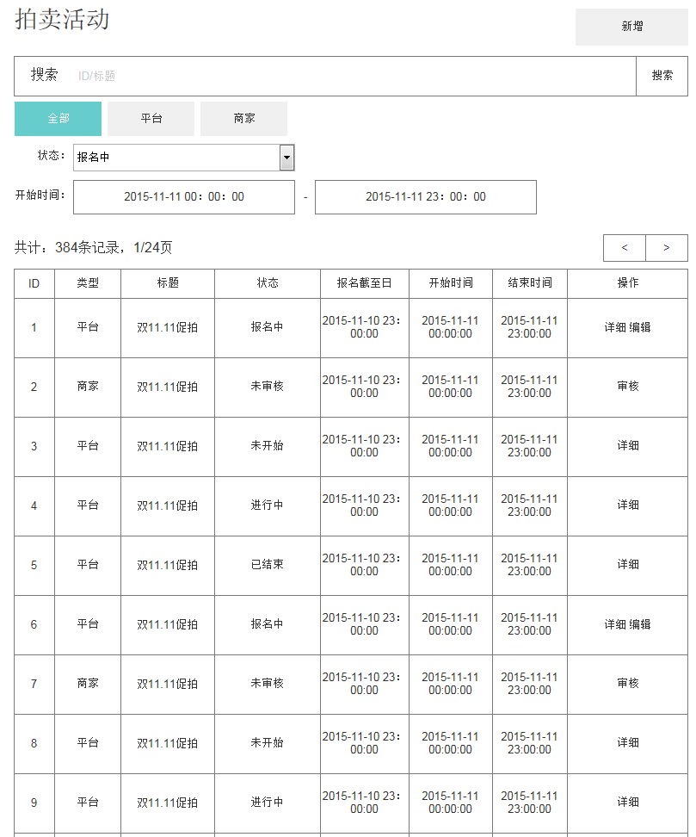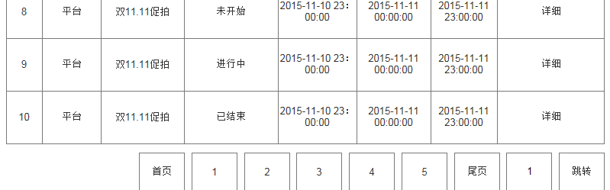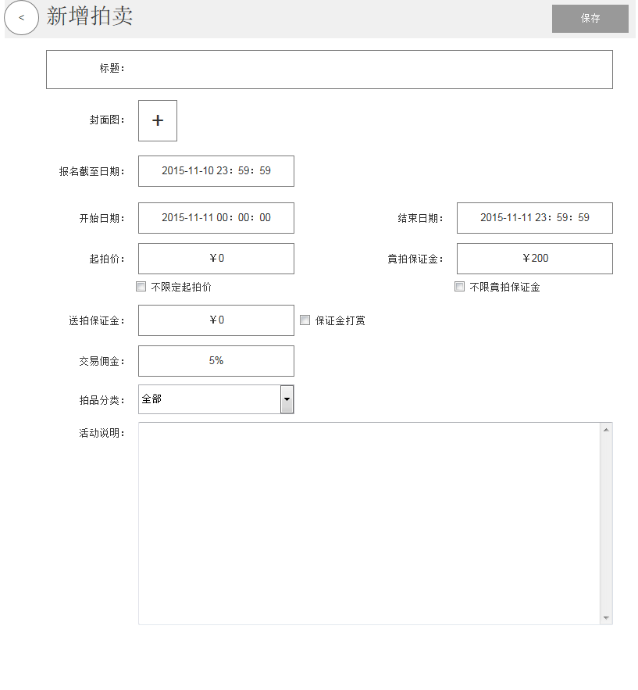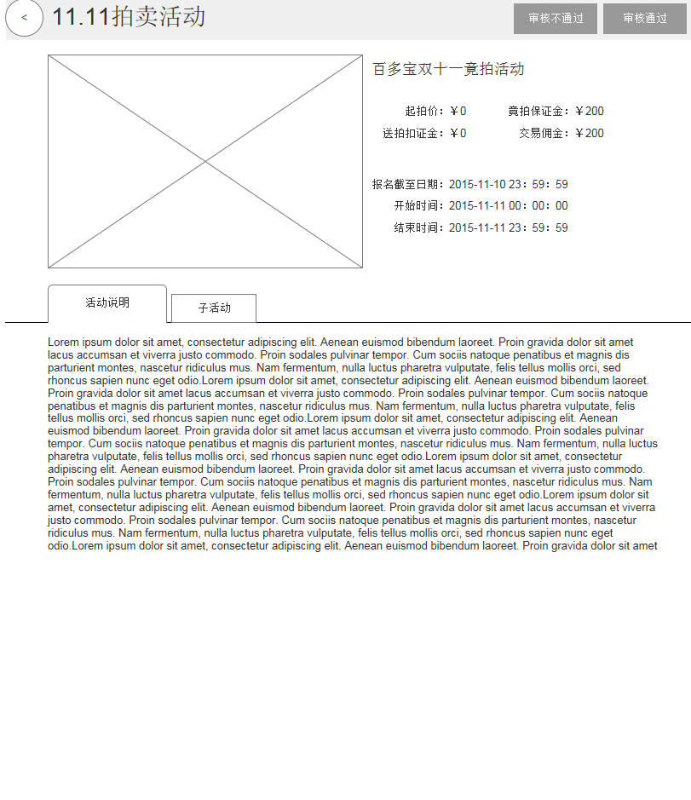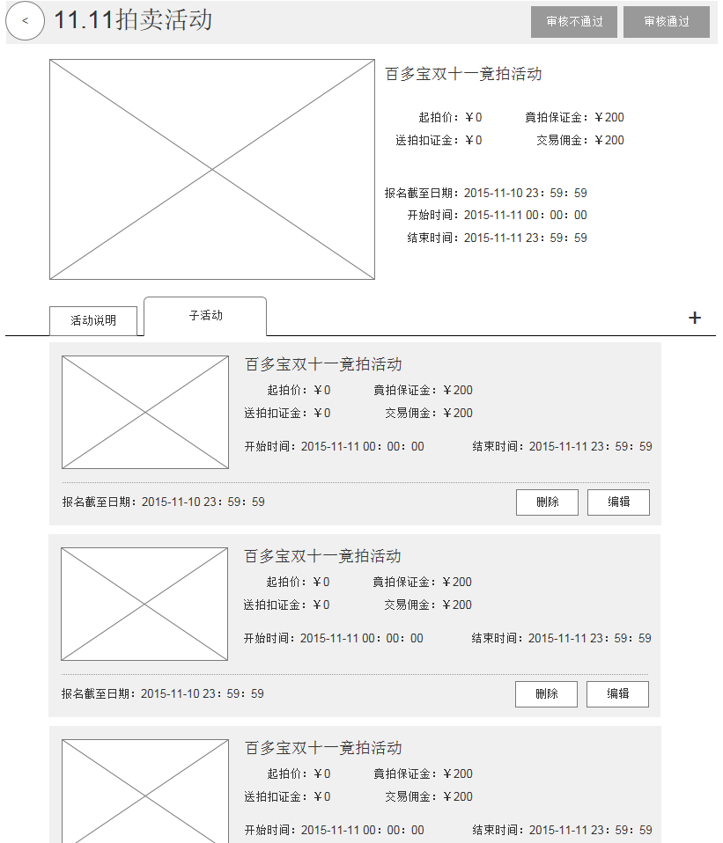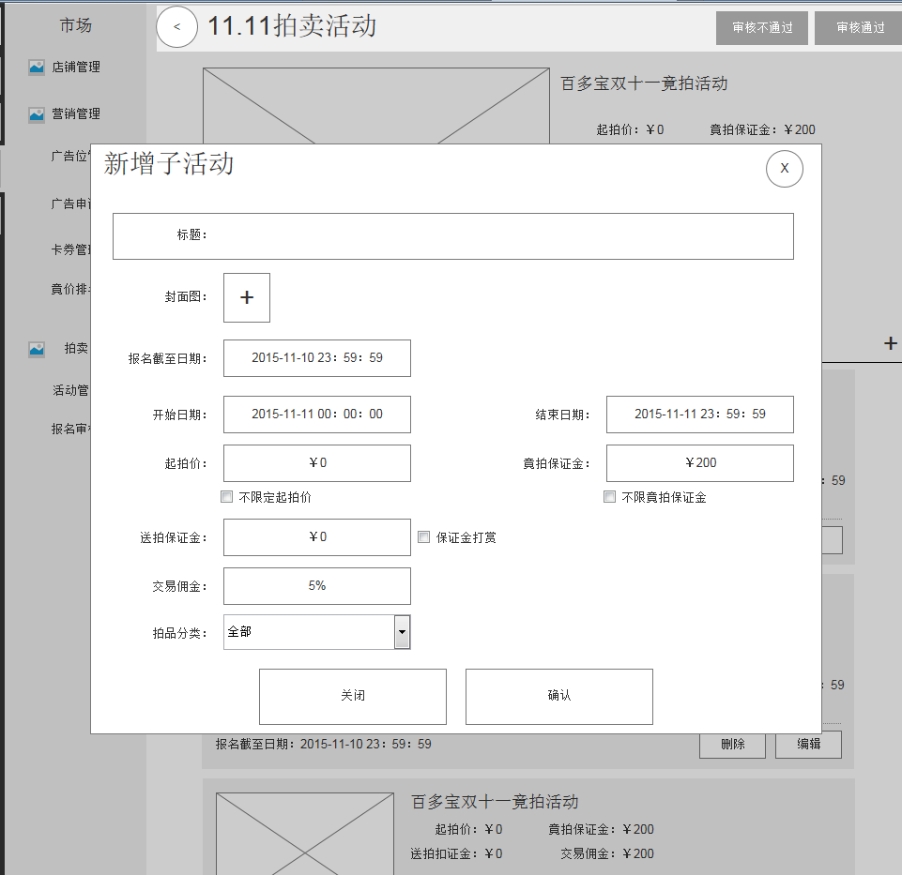

#### 活动图

N/A

#### 业务逻辑

1. 列表
   1. 以分页列表方式展示所有的拍卖活动信息（ID,类型（平台|商家）,标题,状态（未审核|报名中|未开始|进行中|已结束）、报名截至日期、开始时间、结束时间、操作（详细【审核通过的】、编辑【平台活动，报名阶段】、去审核【未审核的】））；
   2. 可以按：关键字（ID、标题)、类型(商家|平台)、状态、开始时间、结束时间、商家名搜索符合条件的拍卖信息；
2. 详细
   1. 可查看拍卖活动所有信息；（ID,TITLE,DESCRIPTION,状态（未审核|报名中|未开始|进行中|已结束）、上线日期、开始时间、结束时间、子活动；
      1. 可以新增子活动
         1. 新增子活动时所有条件继承父活动，可以调整，但最终值都必须在父活动范围内；
   2. 如是商家发起的活动没有审核的活动此页面有审核功能按钮；
3. 发起
   1. 标题：在买家端展示的活动标题（例：0元专场）
   2. 描述（活动的描述）
   3. 封面图
   4. 起拍价、不限定起拍价；
   5. 竟拍保证金、不限定间拍保证金；
   6. 送拍保证金、保证金打赏；
   7. 交易佣金、拍品分类；
   8. 开始时间：活动开始时间；
   9. 结束时间：活动结束时间；
   10. 商家报名截至时间;
4. 审核
   1. 管理人员审核商家发起的拍卖活动；在此管理员可以查看所有拍卖活动信息；
   2. 当审核通过时将进入下一个状态【未开始】；
   3. 如果审核不通过则必须填写原因，并打回通知商家；商家可以重新编辑修攺信息再申请；

#### 输入限制

|  |  |  |  |  |
| --- | --- | --- | --- | --- |
| 序号 | 名称 | 输入方式 | 是否必填 | 说明 |
| 1 | 标题 | 输入 | YES |  |
| 2 | 说明 | 输入 | YES |  |
| 3 | 报名截至日期 | 日期时间选择 | YES | 默认系统时间12小时后  不能小于当前时间； |
| 4 | 开始日期 | 日期时间选择 | YES | 默认系统时间24小时后；  不能小于上线日期 |
| 5 | 结束日期 | 日期时间选择 | YES | 默认系统时间48小时后；  不能小于开始日期 |
| 6 | 类型 | 系统带入 | YES | 默认：平台 |
| 7 | 上级分类 | 选择 | NO | 默认：系统带入（子活动OR顶级活动） |
| 9 | 封面图 | 上传 | YES |  |
| 10 | 起拍价 | 输入 | NO | 设置参加此活动的拍品的起拍价格 |
| 11 | 竟拍保证金 | 输入 | NO | 设置参加此活动的拍品的保证金； |
| 12 | 送拍保证金 | 输入 | NO | 设置参加此活动的拍品的商家每件商品保证金金额； |
| 13 | 交易佣金 | 输入 | NO | 设置参加此活动的拍品的最终交易佣金分成比例； |
| 14 | 不限起拍价 | 勾选 | NO | 如果选中，起拍价输入框不可编辑，并且商家报名时起拍价可以自由设定； |
| 15 | 不限竟拍保证金 | 勾选 | NO | 如果选中，竟拍保证金输入框不可编辑，并且商家报名时竟拍保证金可以自由设定； |
| 16 | 保证金打赏 | 勾选 | NO | 如果勾选，那么商家参拍缴纳的保证金在拍卖结束后只要成交则会将商家保证金拿出去打赏； |

#### 输出

1、拍卖活动

#### 测试重点

N/A

#### 审核商家报名

#### 功能说明

管理员审核商家报名平台的拍卖活动申请；

#### 前置条件

|  |  |
| --- | --- |
| 浏览条件 | |
| 序号 | 用户类型 |
| 1 | Login User |
| 使用条件 | |
| 序号 | 说明 |
| 1 | 有浏览操作权限的登录用户 |

#### 原型图

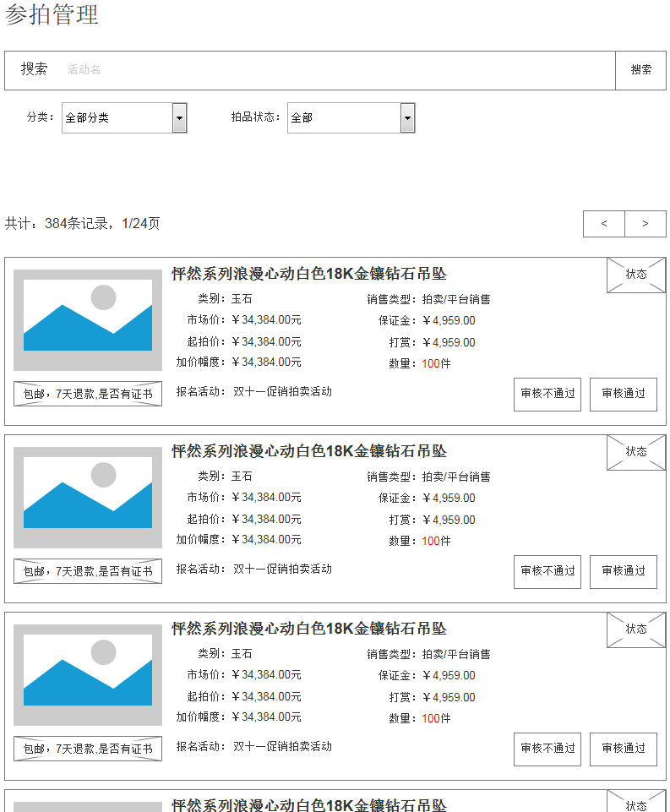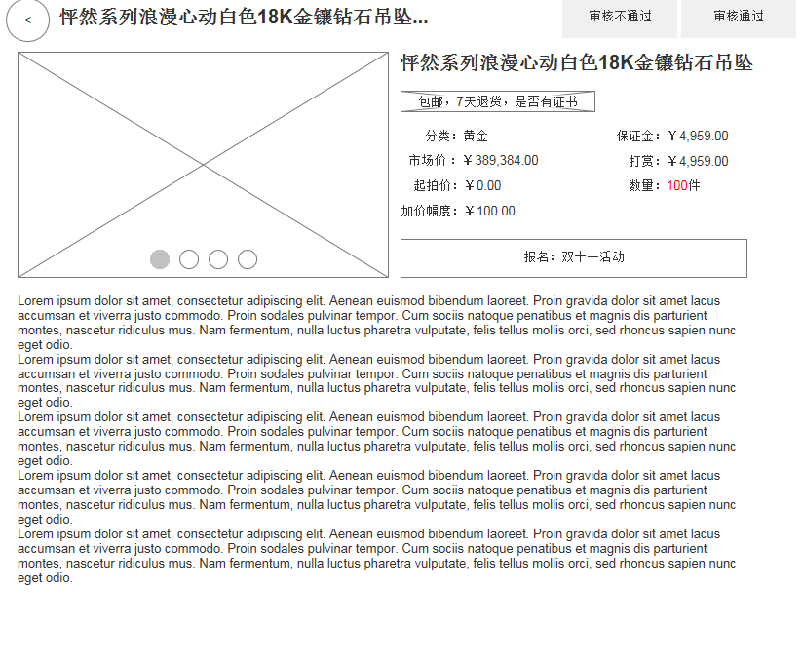

#### 活动图

N/A

#### 业务逻辑

1. 列表：
   1. 以分页方式展示所有的商家报名申请（送拍商品图片、送拍商品标题、状态（未支付保证金，未审核、已审核）、类别、销售类型、市场价、保证金、起拍价、打赏、加价幅度、数量、报名活动、包邮、7天退款、是否有证书、操作（详细【审核通过的】 审核通过【未审核状态下】，审核不通过【未审核状态下】））；
   2. 可按：活动名，商家名，商家ID，分类，状态搜索；
   3. 默认按上线日期升序，未审核排列；
2. 详细：
   1. 查看所有的送拍商品的信息；
   2. 如果未审核则有审核通过、审核不通过按钮；
3. 审核：
   1. 管理员可以查看报名详细信息；
   2. 如果审核通过，则参拍的拍品一起审核通过，通过后拍品不能再修攺；
   3. 如果审核不通过则必须填写原因，而且参拍的拍品一并审核不通过；并同时通知商家，商家可以修攺信息重新申请；也可以等待拍卖结束后平台退还保证金；

#### 输入限制

|  |  |  |  |  |
| --- | --- | --- | --- | --- |
| 序号 | 名称 | 输入方式 | 是否必填 | 说明 |
| 1 | 审核不通过原因 | 输入 | YES |  |

#### 输出

N/A

#### 测试重点

1、审核时拍品状态是否同时变更；

## 财务

### 第三方支付

#### 功能说明

管理(增加、编辑、启停用、浏览)平台第三方支付方式(没有银行直联，如果要增加银行直联还需要增加银行管理模块)；

#### 前置条件

|  |  |
| --- | --- |
| 浏览条件 | |
| 序号 | 用户类型 |
| 1 | Login User |
| 使用条件 | |
| 序号 | 说明 |
| 1 | 有浏览操作权限的登录用户 |

#### 原型图

N/A

#### 活动图

N/A

#### 业务逻辑

1. 列表：
   1. 以分页列表方式展示所有的平台第三方支付方式；（ＩＤ，图标，ＴＩＴＬＥ，ＯＰＥＮＩＤ，密钥，状态（启用，停用），排序，默认，操作（浏览））；
   2. 可以按：关键字（ID,TITLE）、状态搜索符合要求的第三方支付信息；
   3. 排序值影响前端支付时第三方支付方式排列方式；
2. 详细：
   1. 查看第三方支付方式的详细信息（图标，ＴＩＴＬＥ，ＯＰＥＮＩＤ，密钥，状态（启用，停用），排序，默认）
   2. 此页面有编辑、启停用功能按钮；
3. 增加：
   1. 新增一种支付方式（图标，ＴＩＴＬＥ，ＯＰＥＮＩＤ，密钥，状态（启用，停用），排序（越大越排前），默认（是，否），接口地址）
   2. 默认选项，验证唯一性；只能有一个支付方式可以选择为默认支付方式；
4. 编辑：
   1. 可以重新编辑第三方支付相关属性，但必须是先停用状态；
5. 启停用：
   1. 停用：当停用后，前端支付时不再显示此支付方式；如果是默认支付方式停用后自动取消默认支付方式
   2. 启用：当支付方式被停用后，可以在此再次启用；

#### 输入限制

|  |  |  |  |  |
| --- | --- | --- | --- | --- |
| 序号 | 名称 | 输入方式 | 是否必填 | 说明 |
| 1 | 图标 | 上传 | YES |  |
| 2 | ＴＩＴＬＥ | 输入 | YES |  |
| 3 | ＯＰＥＮＩＤ | 输入 | YES |  |
| 4 | 密钥 | 输入 | YES |  |
| 5 | 状态 | 选择 | YES | 启用，停用；  默认：启用； |
| 6 | 排序 | 输入 | YES | 默认：0；  验证：大于等与0的整数； |
| 7 | 默认 | 选择 | YES | 是，否  默认：否； |
| 8 | 接口地址 | 输入 | YES |  |

#### 影响

1. 用户端：所有支付模块；
2. 商家端：所有支付模块；

#### 输出

1、支付方式信息

#### 测试重点

N/A

### 会计

#### 提现

#### 功能说明

审核提出的提现申请；

#### 前置条件

|  |  |
| --- | --- |
| 浏览条件 | |
| 序号 | 用户类型 |
| 1 | Login User |
| 使用条件 | |
| 序号 | 说明 |
| 1 | 有浏览操作权限的登录用户 |

#### 原型图

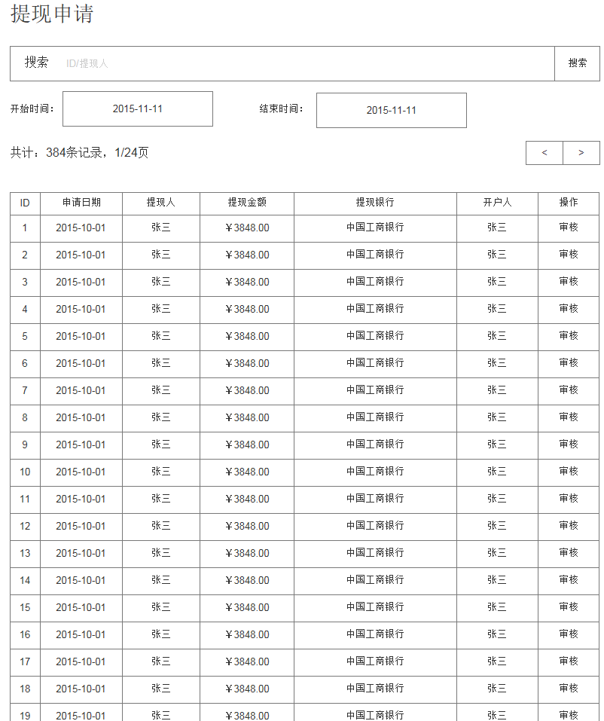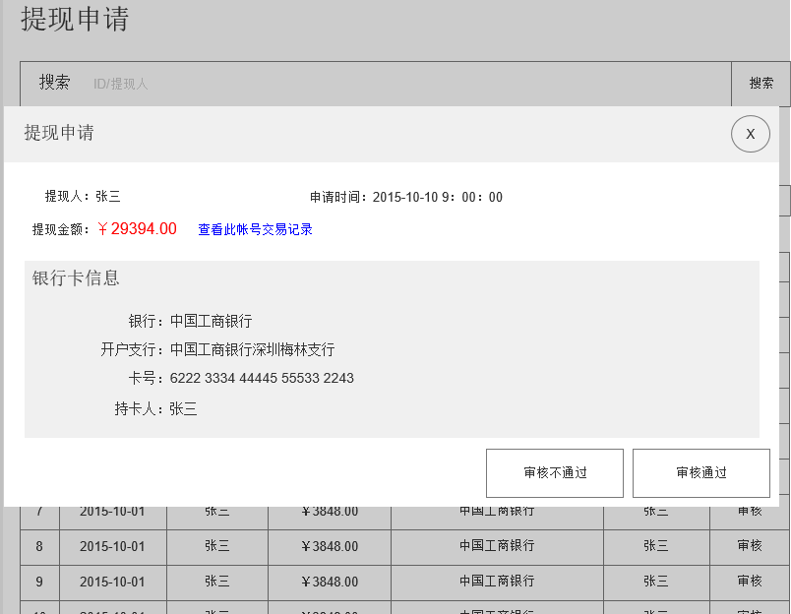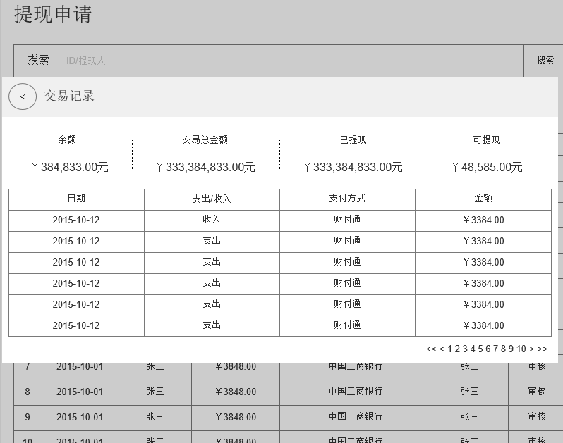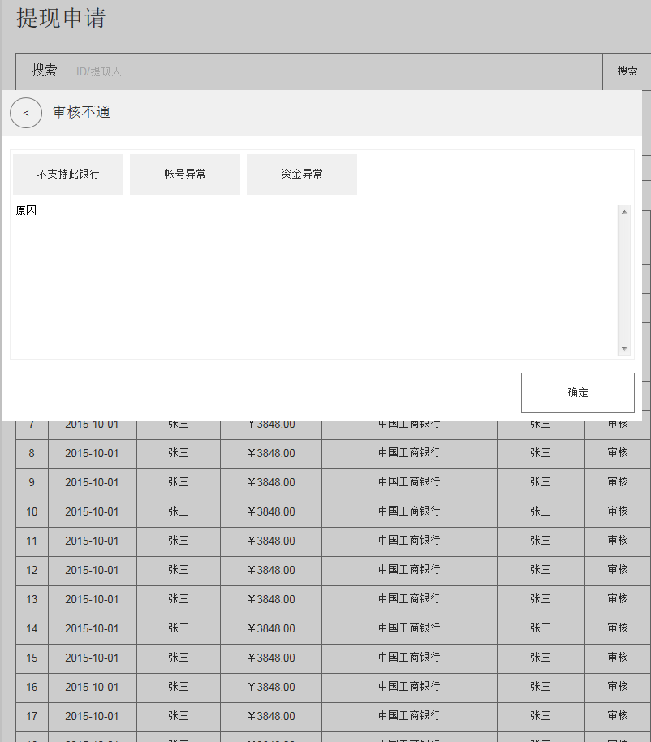

#### 活动图

N/A

#### 业务逻辑

1. 列表：
   1. 以分页列表方式展示所有提现申请（ID，申请日期、提现人，提现金额，提现银行，操作（审核））
   2. 只显示未审核的申请，按日期降序排列；
2. 审核：
   1. 查看提现请求信息；
   2. 显示此帐号提现金额，可查看此帐号交易记录
      1. 余额，交易总金额，已提现，可提现；
      2. 此页面分页列表显示此帐号的所有充值，消费，提现记录（时间，金额（+为收入，-出支出））；
   3. 只有帐号在未锁定状态下才可操作；
   4. 如果审核通过，此申请转到出纳；并且帐号余额扣除用户的提现金额；
   5. 如果有锁定帐号时已经审核通过但出纳并未支付的的提现申请要以系统消息的方式弹出通知到财务；
   6. 如果拒绝：必须填写原因并同时通知用户；
      1. 通知：尊敬的用户十分抱歉的通知您，你的提现申请因为【原因】未被审核通过，请您重新提交申请。

#### 输入限制

|  |  |  |  |  |
| --- | --- | --- | --- | --- |
| 序号 | 名称 | 输入方式 | 是否必填 | 说明 |
| 1 | 拒绝原因 | 输入 | YES |  |

#### 输出

1、提现支付信息；

#### 测试重点

N/A

#### 结算

#### 功能说明

所有收入以及支出流水报表；

#### 前置条件

|  |  |
| --- | --- |
| 浏览条件 | |
| 序号 | 用户类型 |
| 1 | Login User |
| 使用条件 | |
| 序号 | 说明 |
| 1 | 有浏览操作权限的登录用户 |

#### 原型图

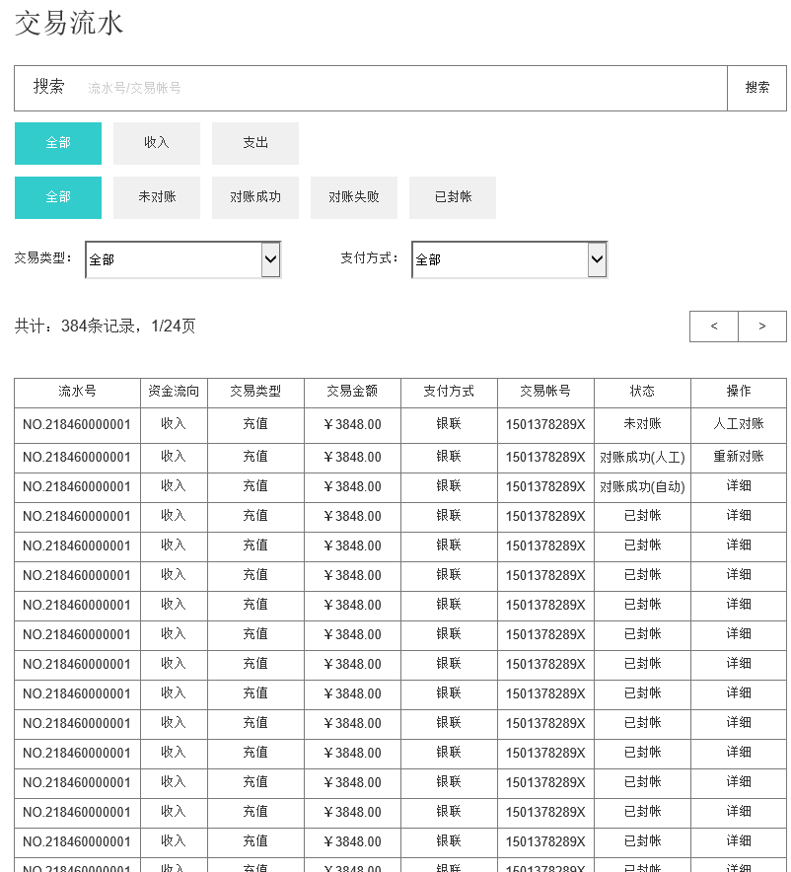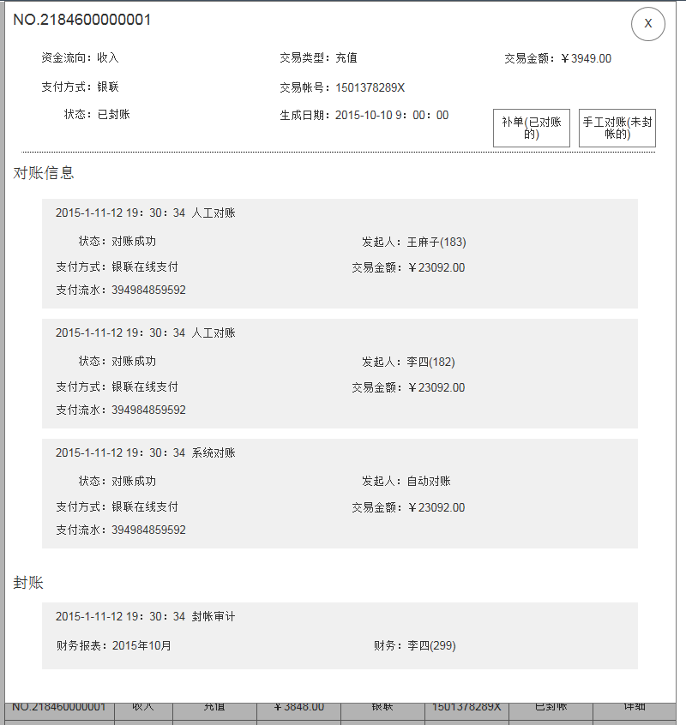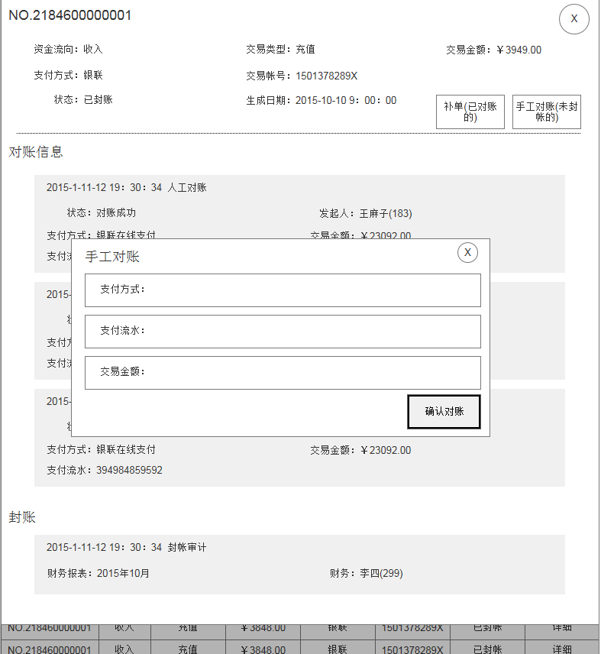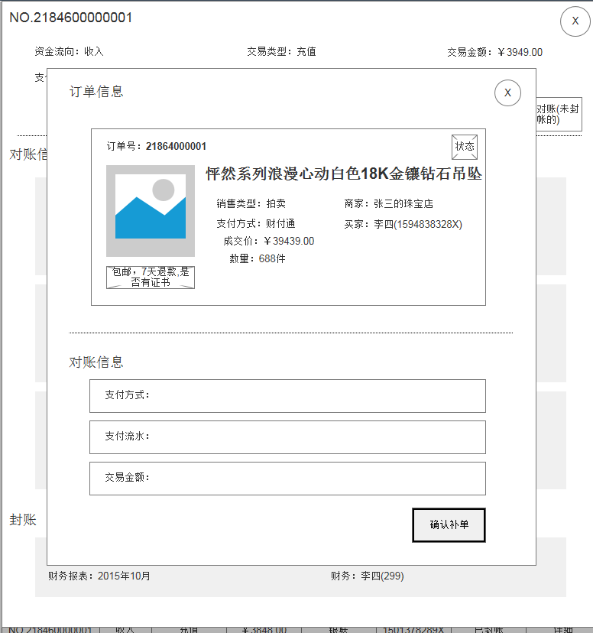

#### 活动图

N/A

#### 业务逻辑

1. 列表：
   1. 以分页列表方式展示所有的现金流水；（流水号，资金流向(收入|支出)，交易类型，交易金额，支付方式，交易帐号，状态(未对账，对账成功(手动)，对账成功(自动)，对账失败(自动)，已封账(此状态下不能再做任何处理)，操作（人工对账[未对账状态下]，重新对账【对账成功(人工)、对账失败（自动）状态下】）)；
   2. 可按：流水号、交易帐号，资金流向，状态，交易类型，支付方式搜索符合条件的信息；
2. 手工对账：
   1. 系统自动对账失败后或则未对账时财务可在此进行手动对账；
   2. 需要填写支付方式，流水号，对账时间（系统带入），操作人（系统带入）；
3. 重新对账：
   1. 只有手工对账成功的交易才可以重新对账；
   2. 需要填写支付方式，流水号，对账时间（系统带入），操作人（系统带入）；
4. 补单：
   1. 当订单因为不可控因素在支付成功后订单未修攺成正确状态，财务可以在此补单；但要记录操作人，操作时间；并且只有对账成功的才可以补单；补单前要判断对应的订单是否是未支付状态；只有订单还是未支付装态下才可以补单；

#### 输入限制

|  |  |  |  |  |
| --- | --- | --- | --- | --- |
| 序号 | 名称 | 输入方式 | 是否必填 | 说明 |
| 1 | 支付方式 | 输入 | YES |  |
| 2 | 流水号 | 输入 | YES |  |
| 3 | 操作人 | 系统带入 | YES |  |
| 4 | 操作时间 | 系统带入 | YES |  |

#### 输出

#### 测试重点

### 出纳

#### 提现支付

#### 功能说明

出纳在对提现支付后需要将支付方式，流水号回填完成提现；也可以驳回；

#### 前置条件

|  |  |
| --- | --- |
| 浏览条件 | |
| 序号 | 用户类型 |
| 1 | Login User |
| 使用条件 | |
| 序号 | 说明 |
| 1 | 有浏览操作权限的登录用户 |

#### 原型图

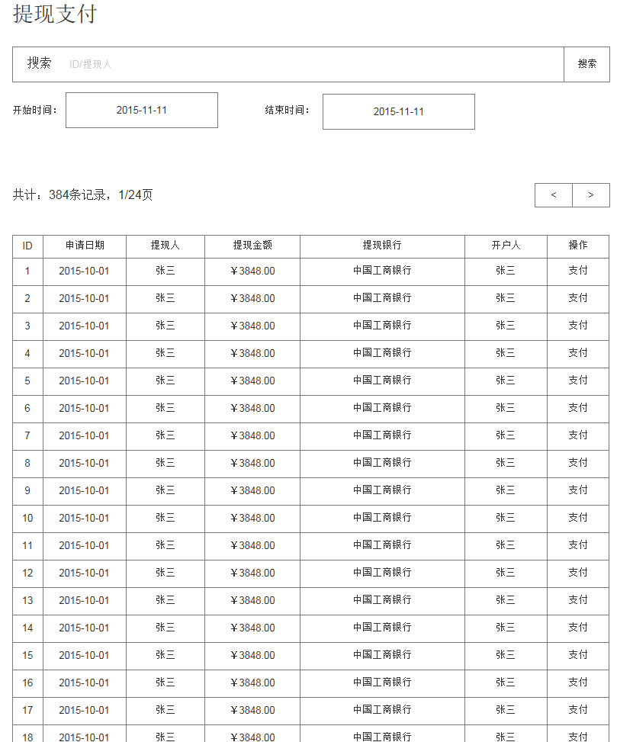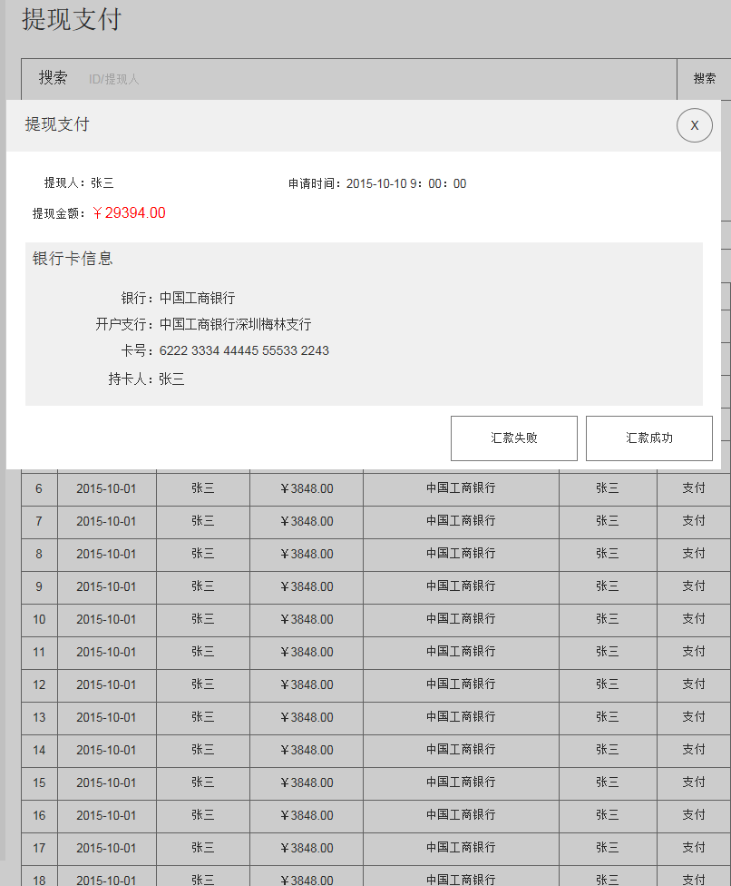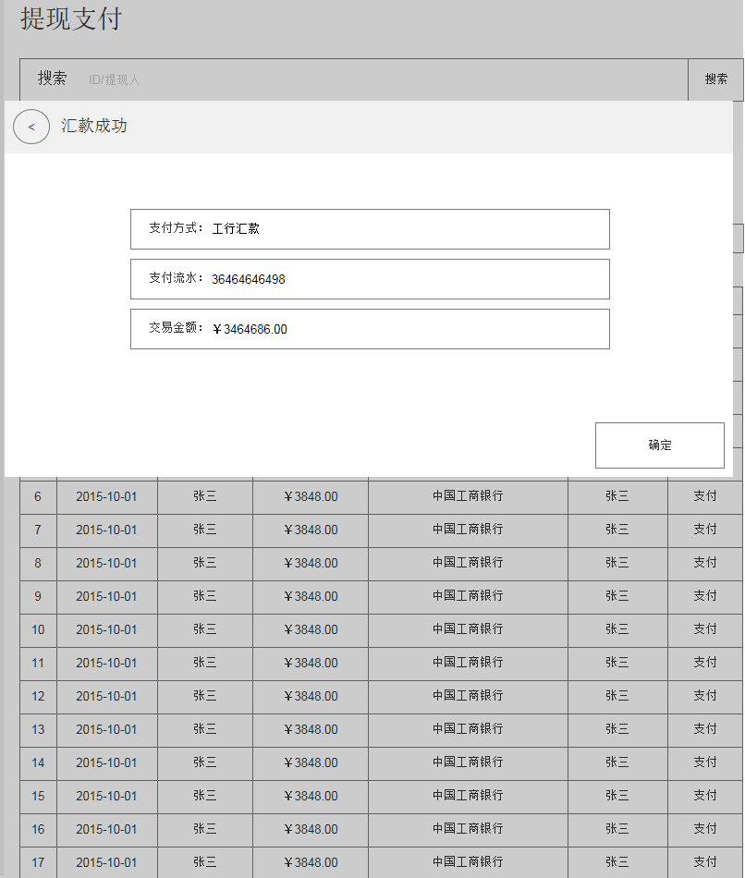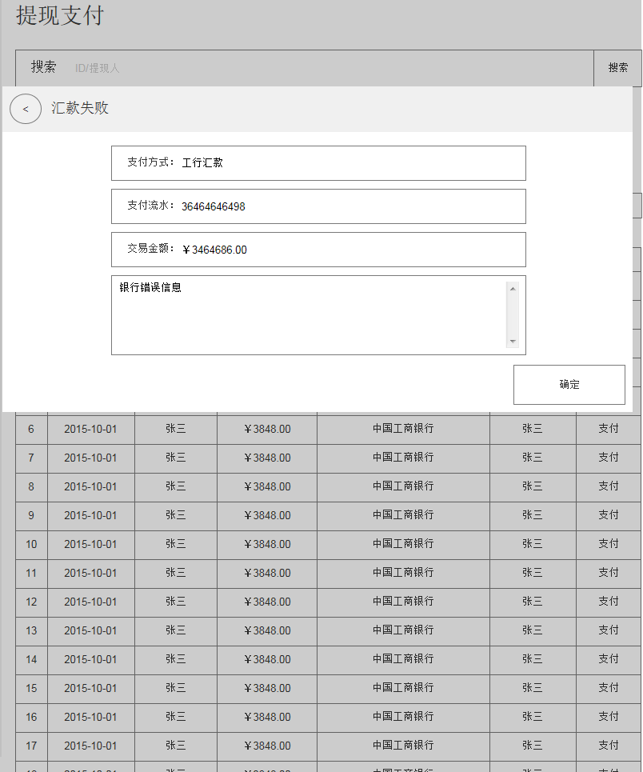

#### 活动图

N/A

#### 业务逻辑

1. 列表：
   1. 以分页列表方式显示所有的已审核和提现申请（ID，申请人（帐号），提现金额，发起时间，提现银行，操作（去支付【账号未锁定状态下】））；
   2. 可按：关键字（ID,申请人），时间段搜索符合条件的支付申请；
2. 去支付：
   1. 可以查看提现申请详细信息（申请人（昵称[帐号]），申请时间，提现金额，提现帐号信息（银行（第三方支付方式），帐号，开户行，卡类型，开户名））；
   2. 汇款成功：
      1. 填写汇款方式，流水号；方可结束提现；
      2. 当提现完成后会在结算信息里增加一条记录；此提现申请将不可再做任何更攺；
   3. 汇款失败：
      1. 如果因为用户的帐号问题没有汇款成功可以驳回请求；并同时通知用户；
         1. 填写：支付方式、支付流水、交易金额，银行错误信息；
         2. 同时将提现金额返还帐号的钱包；
         3. 通知：
            1. 尊敬的用户您好，十分抱歉的通知您，您的提现申请因【银行错误信息】提现失败请修改提现信息后重新申请；您的提现金额已经返还您的钱包。
3. 导出(Delay)：
   1. 可导出提现申请，线下去支付；（可搜索结果）；
4. 导入(Delay)：
   1. 当线下完成支付后将汇款方式，流水号填入支付方式、支付流水，交易金额，银行错误信息，交易状态后，EXCEL后再导入到系统。系统会自动填入信息到相应申请并结束提现；

#### 输入限制

|  |  |  |  |  |
| --- | --- | --- | --- | --- |
| 序号 | 名称 | 输入方式 | 是否必填 | 说明 |
| 1 | 支付方式 | 输入 | YES |  |
| 2 | 支付流水号 | 输入 | YES |  |
| 3 | 交易金额 | 输入 | YES |  |
| 4 | 错误信息 | 输入 | YES |  |

#### 输出

1、结算信息；

#### 测试重点

N/A

### 审计(Delay)

#### 财务报表(Delay)